**Содержание**

Практическая работа №1 Установка и настройка связки ОС, СУБД и антивирус 3

Цель работы 3

Ход работы 3

Вывод 24

Список использованных источников 24

Практическая работа №2 Настройка аутентификации, идентификации и программно-аппаратной целостности 25

Цель работы 25

Ход работы 25

Вывод 46

Список использованных источников 46

Практическая работа №3 Монтаж и настройка СКС в защищенном исполнении 48

Цель работы 48

Ход работы 48

Вывод 58

Список использованных источников 58

Практическая работа №4 Аудит и диагностика АС, ОС и СКС 59

Цель работы 59

Ход работы 59

Вывод 71

Список использованных источников 71

Практическая работа №5 Резервное копирование и восстановление работоспособности АС 72

Цель работы 72

Ход работы 72

Вывод 80

Список использованных источников 80

Практическая работа №6 Отчетная документация. Виды, правильности заполнения 81

Цель работы 81

Ход работы 81

Вывод 90

Список использованных источников 91

# Практическая работа №1 Установка и настройка связки ОС, СУБД и антивирус

# Цель работы

Установка виртуальной машины VirtualBox. Настройка платформы виртуализации Oracle VM VirtualBox

Установка образа Astra Linux и дальнейшая работа с ним, настройка параметров, установка базы данных и обновлений и тд

Минимальные требования:

• аппаратная платформа — процессор с архитектурой x86-64 (AMD, Intel);

• оперативная память — от 4 ГБ;

• объем свободного дискового пространства — от 16 ГБ;

• устройство чтения DVD-дисков;

• стандартный монитор SVGA.

# Ход работы

1.Устанавливаем виртуальную машину Virtualbox.

2. Выставляем объем оперативной памяти

3. Создаем виртуальный жесткий диск

4. Указываем тип файла, который мы будем использовать при создании жесткого диска

5. Указываем формат хранения

6. Указываем имя и размер файла

9. Запускаем виртуальную машину

10. Выбираем загрузочный диск

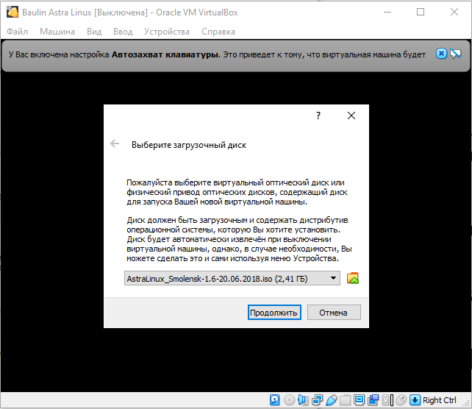

11. Соглашаемся с лицензионным соглашением

12. Настройка клавиатуры

13. Имя машины

14. Имя пользователя

15. Пароль

16. Выбор часового пояса

16. Разметка диска. В данном случае мы выбираем автоматическую установку

17. Установка

18. Выбор ПО

* Выбираем все пункты, для полноценной работы.
* При необходимости удаленного доступа к компьютеру можно установить ssh.
* Также выбираем СУБД, так как она нам нужна для нашей практической работы

19. Установка

20. Установка ПО

21. Дополнительные настройки

Доступны для включения следующие опции

* Включить проверку сигнатуры исполняемых файлов – режим замкнутой программной среды, в котором могут быть запущены только те ELF-приложения, исполняемые файлы

которых подписаны цифровой подписью разработчика, чей открытый ключ добавлен в перечень ключей, которым доверяет операционная система. Исполняемые файлы и разделяемые библиотеки с неверной цифровой подписью или без нее не могут быть загружены и запущены

* Запретить установку бита исполнения – запрет на установку для файлов права x (chmod +x) для обычных пользователей
* Использовать Hardened-ядро – модифицированную версию ядра с дополнительными механизмами защиты, такими как очистка остаточной информации в стеке и куче ядра,содержит ряд изменений для защиты ядра от внедрения вредоносного кода
* Запретить вывод меню загрузчика – при запуске операционной системы меню загрузчика GRUB выводиться не будет
* Включить очистку swap – разделов страничного обмена (с учетом того, что очистка освобождаемых ресурсов как правило не работает на SSD-дисках)
* Включить очистку освобождаемых областей для EXT- разделов – При включенной опции данные любых удаляемых/урезаемых файлов в пределах заданной ФС предварительно очищаются предопределенной или псевдослучайной маскирующей последовательностью. Следует учесть, что очистка освобождаемых ресурсов как правило не работает на SSD-дисках.
* Включить блокировку консоли – запрещает обычным пользователям консольный вход в систему
* Включить межсетевой экран uwf – При выборе данного пункта будет включен межсетевой экран ufw и запущена фильтрация сетевых пакетов в соответствии с заданными настройками
* Включить системные ограничения ulimits – При выборе данного пункта будут включены системные ограничения, установленные в файле/etc/security/limits.conf
* Отключить возможность трассировки ptrace – При выборе данного пункта будет отключена возможность трассировки и отладки выполнения программного кода

1. При включении блокировки интерпретаторов блокируется несанкционированное использование интерпретатора для выполнения кода напрямую из командной строки или из неименованного канала (pipe). При этом сценарии из каталога /usr/bin/, написанные для этих интерпретаторов, выполняются в штатном режиме.

* Отключить автоматическую конфигурацию сети – При выборе данного пункта будет отключена автоматическая настройка сети впроцессе установки Astra Linux
* Включить 32-битный загрузчик –при выборе данного пункта из системы будет удален 64-х битный загрузчик EFI и установлен 32-х битный загрузчик EFI. Обратите внимание!

Выбор данной опции при установке на 64-х битную вычислительную машину с поддержкой EFI может привести к тому, что установленная система незагрузится

22. Установка GRUB

23. Пароль на GRUB

24. После установки

Система установлена, необходимо извлечь установочный накопитель и подтвердить перезагрузку

Войти в систему пользователем, созданным при установке

* Терминальный вход пользователем root заблокирован (нет установлен пароль)
* Пользователь, созданный во время установки, входит в группу astra-admin и может выполнять любые команды через sudo (/etc/sudoers)

Установить дополнения

Включить мандатный контроля целостности на системные каталоги

1. Дополнение поставляется на DVD-дисках также может быть

скачано с официального сайта.

25. Завершение установки

26. Заходи на пользователя

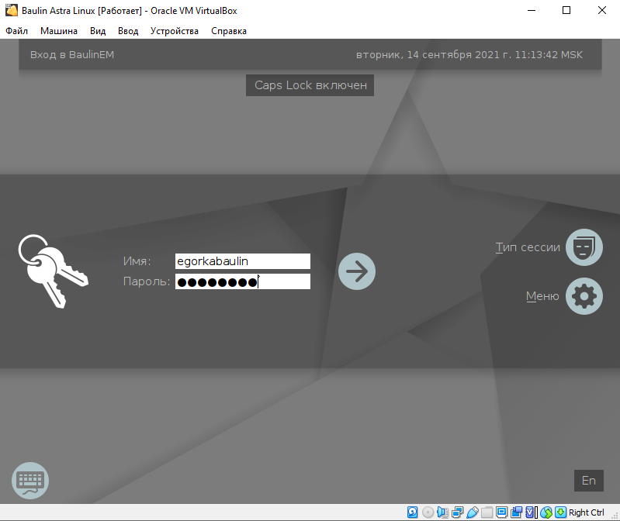

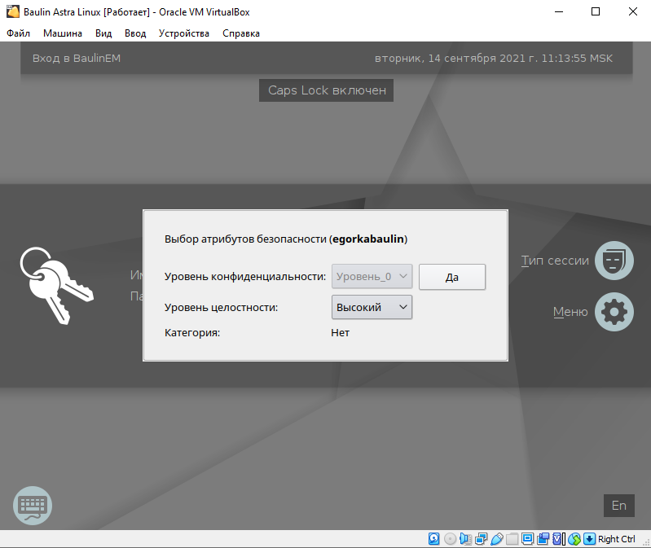

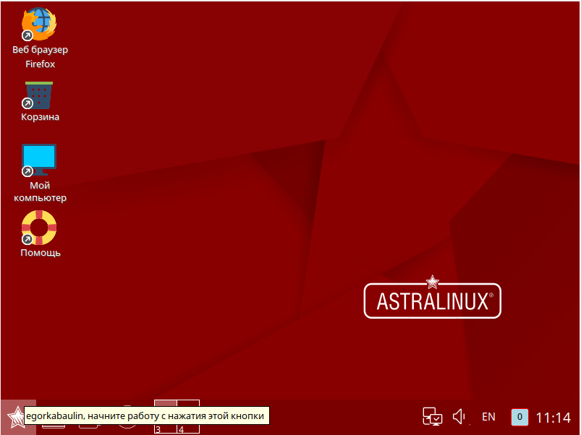

27. Обновление списков пакетов из репозиториев

28. Обновление всех установленных пакетов до новых версий

29.Установка PostgreSQL

30. Установка антивируса Kaspersky

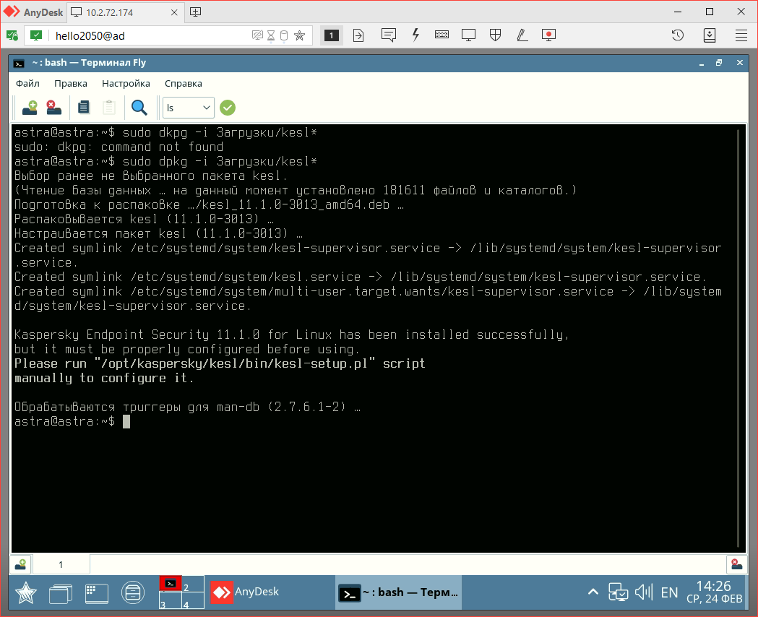

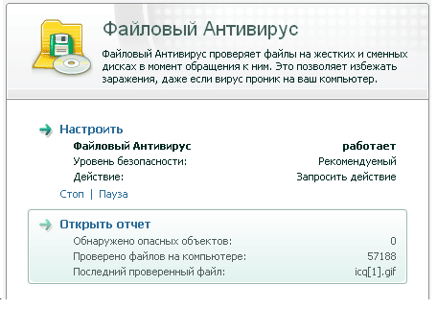

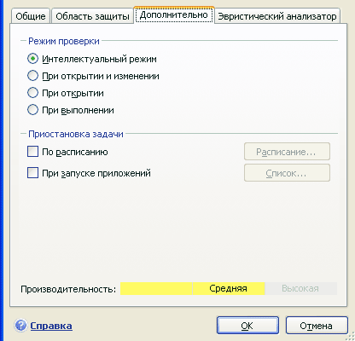

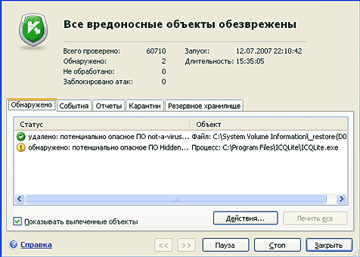

# Вывод

В результате данной работы я установил виртуальную машину VirtualBox и eстановка образа Astra Linux и дальнейшая работа с ним, настройка параметров, установка базы данных и обновлений и тд

# Список использованных источников

1. Oracle VM VirtualBox [Электронный ресурс]. Режим доступа: <https://www.virtualbox.org/>
2. Astra Linux. Техническая поддержка [Электронный ресурс]. Режим доступа: <https://astralinux.ru/support/?cultureKey=>

Практическая работа №2 Настройка аутентификации, идентификации и программно-аппаратной целостности

# Цель работы

Демонстрация администрирования пользователей и настройка их прав доступа, а также работа с VPN, IPv4 и контролем целостности

# Ход работы

В данной работе мы будем разбирать много разделов, но начнем с самого важного, по моему мнению, это администрирование пользователей, есть два способа администрирования:

* Управление политикой безопасности
* Терминал Fly

Кратко про администрирование пользователей через управление политикой безопасности

На данном изображении изображены многие настройки, связанные с пользователями, мы можем их создавать, настраивать, удалять, назначать права и правила, создавать группы для пользователей и тд.

Но мы будем работать конкретно с терминалом Fly, так как нам важно знать, какие команды существуют для администрирования пользователей

Кратко про администрирование пользователей через терминал Fly

Начнем с создания пользователей

Через команду sudo adduser user1, мы создаем пользователя user1 и мы можем сразу задать ему пароль и личную информацию

Но при этому ему сразу создаются по умолчанию оболочка и рабочий каталог, а не временный bin/bash(важное уточнение, мы создаем пользователя на своем пользователе и на своем домашнем каталоге)

bin — бинарные файлы пользователя. Содержит файлы исполняемого типа. Программы, с которыми можно работать в однопользовательском режиме и прочие утилиты, которые применяются, пока не подключён каталог /usr/. /sbin — системные исполняемые файлы.

Bash — это акроним от Bourne-again-shell, от англ. «ещё-одна-командная-оболочка-Борна» или «рождённая-вновь-командная оболочка» (тут игра слов Bourne/born — прим. пер.), и является оболочкой по умолчанию для большинства Linux-систем.

Попробуем создать user2 пользователя с помощью команды useradd user2 (тут же мы создаем пользователя, через суперпользователя)

Зададим пароль пользователю user2 с помощью команды passwd user2 (passwd позволяет создавать и меня нам пароли на пользователях)

Проверим же, создались ли у нас пользователи

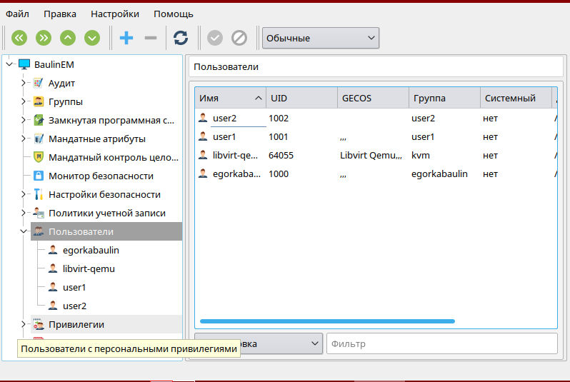

Да, также убедимся, есть ли у них оболочки

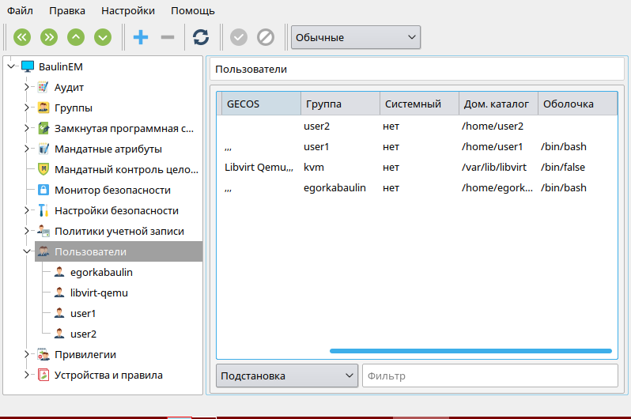

Как мы видим у пользователя user2 нету оболочки

Попробуем зайти на пользователя user1 и user2



На пользователя user1 мы зашли успешно и без проблем

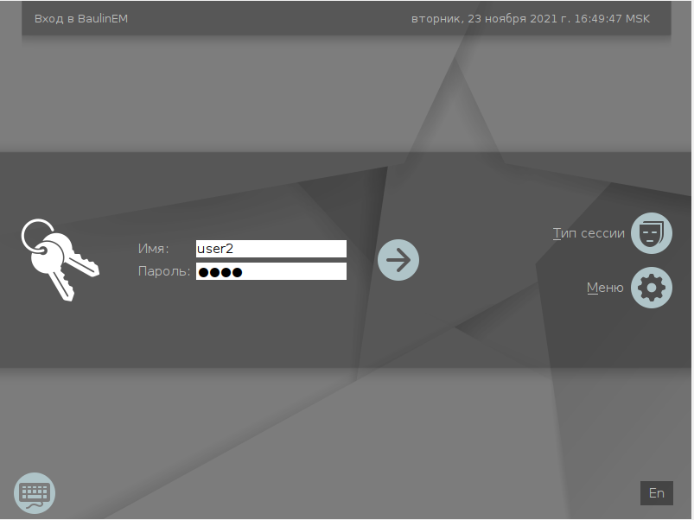

Как мы видим, мы смогли зайти на пользователя user2, но все данные произведенные там, будут утеряны, так создадим постоянный каталог для пользователя user2, введя команду sudo mkdir /home/user2



Так же мы можем создавать свои категории и файлы, введя команду mkdir dir1для каталога и touch file1 для файла



Как мы можем видеть, наш каталог и файл создались

С помощью команды getfacl file1 мы можем понять у кого какие права к файлу

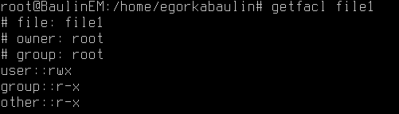

Дадим нашему основному пользователю маску 022 с помощью команды umask 022

[Расскажем же, что из себя представляют цифры маски](https://yandex.ru/search/?text=%D0%A0%D0%B0%D1%81%D1%81%D0%BA%D0%B0%D0%B6%D0%B5%D0%BC%20%D0%B6%D0%B5%2C%20%D1%87%D1%82%D0%BE%20%D0%B8%D0%B7%20%D1%81%D0%B5%D0%B1%D1%8F%20%D0%BF%D1%80%D0%B5%D0%B4%D1%81%D1%82%D0%B0%D0%B2%D0%BB%D1%8F%D1%8E%D1%82%20%D1%86%D0%B8%D1%84%D1%80%D1%8B%20%D0%BC%D0%B0%D1%81%D0%BA%D0%B8&clid=2270455&win=493&lr=213&msp=1)

Права на создание по умолчанию для файлов — 666 а для каталогов — 777 . Чтобы вычислить биты прав доступа для новых файлов, вычтите значение umask из значения по умолчанию.

666 – 022 = 644

Поменяем права файла file 1 (нам придется их менять через суперпользователя, так как fil1 было создан на нем)



Тем самым мы теперь не имеем права к этому файлу

Введя ls -l мы можем увидеть все права в нашей файловой системе основного пользователя

Расскажу подробнее об этом списке

Результатом является *длинный список* (ls -l часть) с (слева направо):

* тип файла
* права доступа к файлу
* количество ссылок
* имя владельца
* группа владельцев
* размер файла
* время последней модификации
* имя файла или каталога

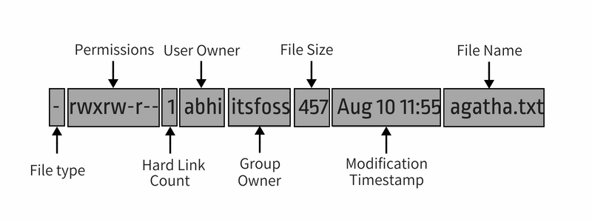

Есть 3 вида разрешений. Они определяют права пользователя на 3 действия: чтение, запись и выполнение. В Linux эти действия обозначаются вот так:

* **r** — read (чтение) — право просматривать содержимое файла;
* **w** — write (запись) — право изменять содержимое файла;
* **x** — execute (выполнение) — право запускать файл, если это программа или скрипт.
* Первый символ определяет **тип**файла. Если первый символ — прочерк -, то это обычный файл. Если первый символ d, то это каталог.
* Следующие 3 символа показывают разрешения для **владельца**. Буква означает наличие разрешения, а прочерк - — его отсутствие. В нашем примере у владельца есть все разрешения (чтение, запись и выполнение).
* Следующие 3 символа показывают разрешения для **группы**. В этом примере у членов группы есть разрешение на чтение, но нет разрешений на запись и выполнение. Обратите внимание, порядок записи разрешений всегда такой: чтение, запись, выполнение.
* Последние 3 символа показывают разрешения для всех **остальных**пользователей. В этом примере у них есть только разрешение на выполнение.

У каждого файла есть 3 группы пользователей, для которых можно устанавливать права доступа.

* **owner** (владелец) — отдельный человек, который владеет файлом. Обычно это тот, кто создал файл, но владельцем можно сделать и кого-то другого.
* **group**(группа) — пользователи с общими заданными правами.
* **others**(другие) — все остальные пользователи, не относящиеся к группе и не являющиеся владельцами.

Также мы можем поменять права к фалу через его свойства

Зайдя на суперпользователя, мы можем поменять права

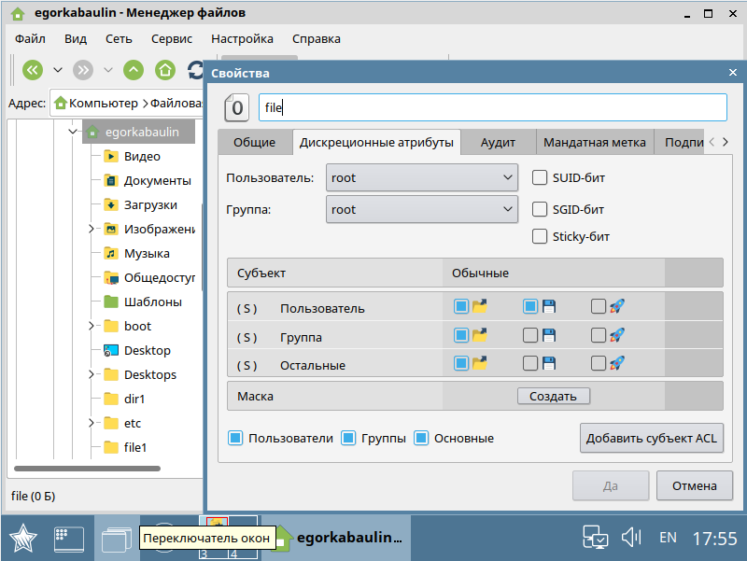

Тут мы можем под каждого субъекта задать права на чтение, запись, выполнение и даже задать маску или поменять владельца файла

Разница chmod и umask в том, что umask влечет за собой только новые файлы. umask устанавливает разрешения по умолчанию, которые будут иметь файл / каталог во время создания, но впоследствии umask больше не будет их затрагивать.

Однако для запуска chmod необходимо создать файл.

Поэтому, если вы запустите umask , это никак не повлияет на существующие файлы

Также важные отличия:

1. chmod устанавливает, но umask **очищает** (ограничивает) биты прав доступа. Вот почему это называется "маска" (как в "битовой маске").
2. Как [писал](https://superuser.com/a/1030111/150263) Дэвид, umask - это параметр конфигурации (на уровне процесса), поэтому он не применяется ни к каким конкретным файлам (в отличие от chmod).
3. Что подводит нас к другому важному моменту: umask не ограничивается файлами. Это также применяется при создании каталогов.
4. Также важно, что на саму команду chmod не влияет текущий настроенный umask .

Создадим группу students, Для наших пользователей и назначим для этой группы права для файла

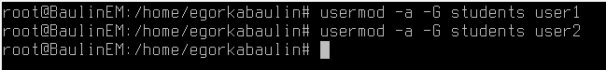



Выполнив данные команды проверим, какие права теперь к этому файлу



Давайте удалим каталог dir1 и посмотрим какие для этого есть операции

rm — удалить файл

rm -r — удалить файл с содержимым

rm -rf — Команда выполненная от имени суперпользователя, **уничтожит все данные**с корневого раздела диска.

rmdir — удалить папку

mv — переместить файл

cp — скопировать файл

mkdir — создать папку

ln — создать ссылку

Как мы видим, мы можем удалить по-разному файл и даже выполнить с ним другие операции, но мы будем только уничтожать



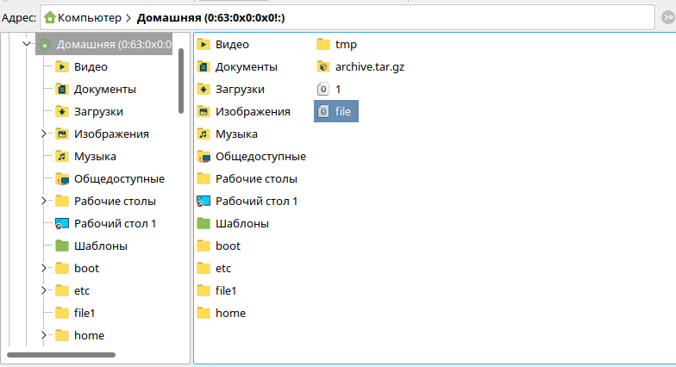

Как мы можем видеть, мы удалили этот каталог

И напоследок создадим, и удалим пользователя

Чтобы удалить пользователя используем команду userdel без опций, хотя есть интересные опции представленные ниже

Команда userdel имеет два основных ключа -f и -r:

sudo -f userdel username Принудительно удалить учетную запись пользователя, даже если он сейчас работает в системе

sudo -r userdel username Удалить домашний каталог пользователя



Перейдем к контролю целостности защиты информации

Как мы знаем, существует множество способов защиты, два из них я расскажу

Первый способ, это проверка определённых файлов на целостность, которая нам будет говорить о состоянии системы

Второй способ это замкнутая программная среда, тут уже непосредственно происходит контроль исполняемых файлов

Также есть и другие способы защиты, которые представлены в политике безопасности

И напоследок расскажем о настройке сети, а именно vpn

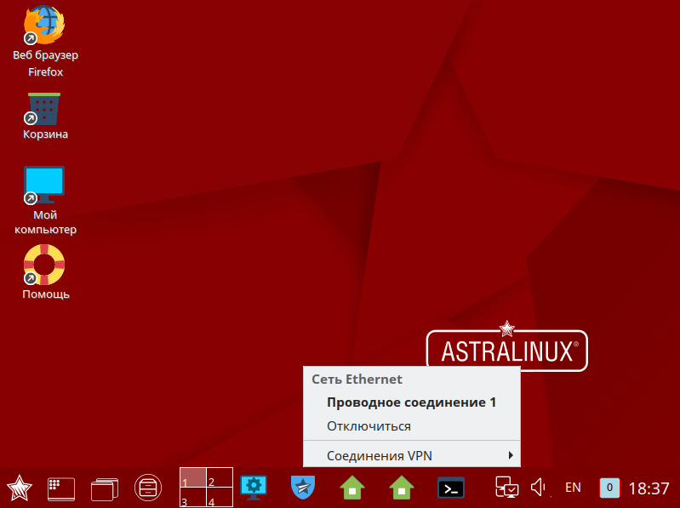

Здесь мы можем создать тип соединения VPN и выполнить абсолютно разные настройки

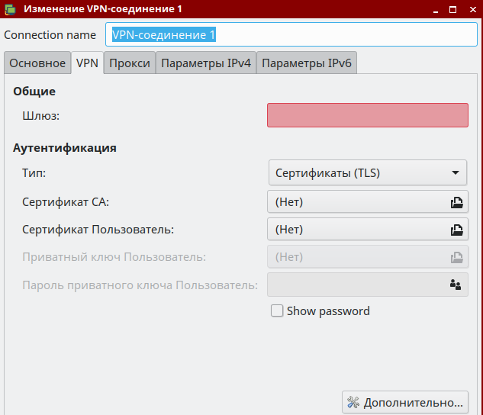

В основном мы можем разрешить всем пользователям подключаться к этой сети

Прокси, который своего рода, как vpn

Сам VPN, который надежнее и где мы имеем больше возможностей, чем прокси



Расскажем поподробнее про vpn и прокси, а именно их отличия

Ключевое отличие VPN от Proxy — это сквозное шифрование. Весь трафик проходящий через VPN-сервер защищен на всём пути от точки входа до точки выхода. А всё потому, что при включенном VPN между вашим устройством и VPN-сервером создается зашифрованный канал связи, который защищает все данные от хакерских атак.

Опять же если сравнивать с прокси, в первом случае мы передаем открытый чемодан с информацией посреднику, которого либо могут в любой момент обокрасть, либо он сам украдет данные. В случае VPN мы передаем данные по закрытому туннелю проникнуть в который крайне сложно. Более того VPN работает со всеми типами данных и шифрует вообще весь трафик со всех приложений, а не только трафик вашего браузера.

А также есть протоколы IPv4 и IPv6, чьи отличия в том, что IPv4, это старая версия протокола, на замену которого пришел более лучший протокол IPv6, расскажу про их отличия подробнее

Основное отличие IPv4 от IPv6 это адресное пространство, которое у IPv6 намного больше. Но это далеко не все различия между ними. Есть и другие моменты, которые делают IPv6 лучшим выбором для использования в сети интернет.

Протокол ipv4 стар и во время его создания не учитывались многие аспекты его безопасности. Он предполагает, что про безопасность будут заботится программы, которые используют сеть. Тем не менее, IPv6 разработан, чтобы сделать передачу пакетов более безопасной, здесь появились контрольные суммы и шифрование пакетов.

Протокол IPv6 предназначен для обеспечения end-to-end шифрования для максимальной безопасности соединения. Расширение IPSec включает криптографические протоколы для обеспечения защищенной передачи данных. Протоколы AH и ESP - это часть IPSec, которые позволяют проверить целостность и достоверность данных. ESP также обеспечивает конфиденциальность данных. Еще один протокол - IKE (Internet Key Exchange) который предназначен для настройки и установки общих атрибутов безопасности между двумя устройствами.

IPSec - это один из основных компонентов IPv6, в то время как для IPv4 он реализован в виде необязательного дополнения. Но вопрос чем отличается ipv4 от ipv6 на этом не исчерпывается.

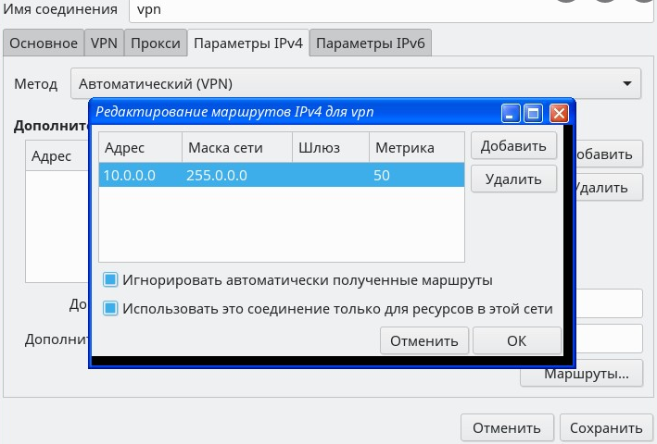

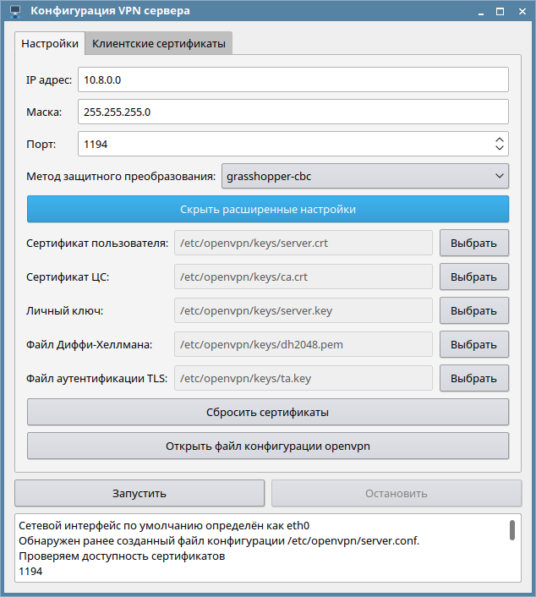

# Вывод

В результате данной работы я продемонстрировал администрирования пользователей и настройка их прав доступа, а также работа с VPN, IPv4 и контролем целостности.

# Список использованных источников

1. Oracle VM VirtualBox [Электронный ресурс]. Режим доступа: <https://www.virtualbox.org/>
2. Astra Linux. Техническая поддержка [Электронный ресурс]. Режим доступа: <https://astralinux.ru/support/?cultureKey=>

Практическая работа №3 Монтаж и настройка СКС в защищенном исполнении

# Цель работы

Написание инструкции и рекомендаций по монтажу и настройке СКС в защищенном исполнении

# Ход работы

Основные принципы построения СКС:

Производительность

Оборудование СКС выбирается исходя из планируемых объемов обрабатываемого трафика, а также из требований к функциям оборудования и используемым протоколам.

Надежность и доступность

Режим функционирования СКС - круглосуточно 7 дней в неделю 365 дней в году. В случае возникновения отказов СКС имеет возможность автоматического реконфигурирования с целью сохранения работоспособности и минимизации времени простоя.

Масштабируемость

СКС предусматривает возможность расширения, т.е. ее топология и оборудование обеспечивают возможность увеличения количества подключаемых точек и увеличения объема трафика. Все оборудование СКС выбирается с резервом, как по производительности, так и по возможности установки дополнительных модулей и расширению функциональности.

Эффективность

В процессе проектирования СКС производится оптимизация с целью более эффективного использования ресурсов (количество памяти, производительность процессора, пропускная способность каналов передачи данных). Эффективное использование ресурсов СКС снижает общую стоимость владения системой.

Безопасность

В СКС учитываются требования к организации безопасности и защиты от несанкционированного доступа (НСД). Все устройства, входящие в состав СКС, защищены системой паролей, имеющей несколько уровней. Аутентификация доступа к оборудованию может осуществляться с использованием программного обеспечения (ПО) аутентификации, которое обеспечивают шифрование паролей. Удаленный доступ к устройствам может осуществляться с помощью протоколов обеспечивающих защищенный сеанс управления.

Унификация и стандартизация

При создании СКС в качестве активного сетевого оборудования предлагается использовать оборудование одного производителя. Оборудование имеет единую для всех устройств операционную систему (ОС).  
Для обеспечения взаимодействия между различными подсистемами СКС используется протокол IP.

Стандарты СКС:

1) американский стандарт EIA/TIA-568В Commercial Building Telecommunications Wiring Standard  
2) международный стандарт ISO/IEC IS 11801 Information Technology. Generic cabling for customer premises  
3) европейский стандарт CENELEC EN 50173 Information Technology. Generic cabling systems  
Среди реализованных проектов - СКС [ЦОДа](http://www.gr-ef.ru/cod.htm) МГУП «Мосводоканал», куда входили такие работы как: проектирование СКС, установка и кроссирование стоек, прокладка оптических линий связи (ВОЛС).  
Мы работаем со всем спектром оптико-волоконной продукции (ВОЛС), медными парами, серверными шкафами, патч панелями, розетками и пр. Наша компания обладает современным оборудованием и ПО для проектирования и монтажа СКС. При сдаче проекта прилагается полный отчет о тестировании всех проложенных линий связи. Внедрение СКС осуществляется с использованием сетевого активного и пассивного оборудования ведущих производителей, таких как Cisco, Hewlett-Packard, 3COM и др.

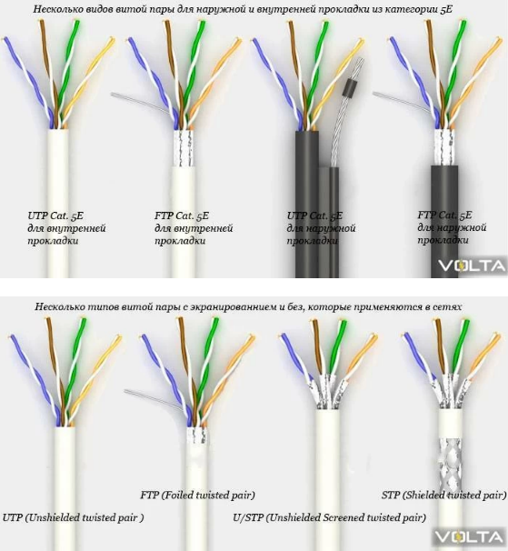

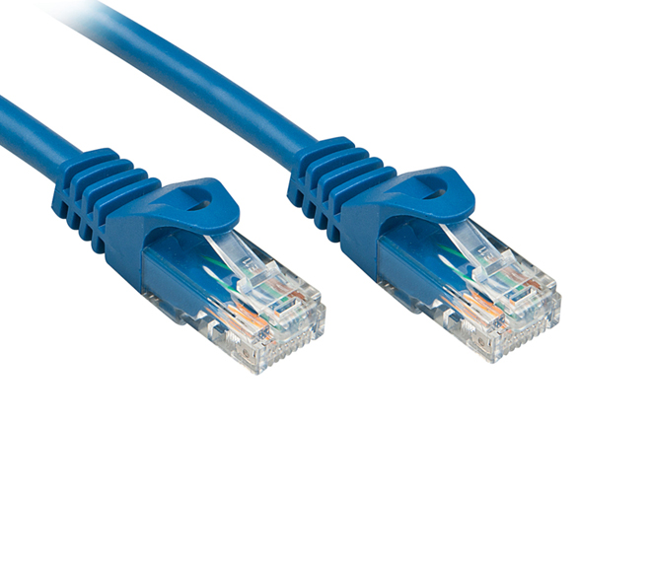

Проектирование СКС (структурированной кабельной системы)

Проектный отдел компании ГРИН ЭФФЕКТ оказывает полный спектр услуг по **проектированию СКС**.  
На первом этапе проектирования СКС производятся осмотр объекта, переговоры с заказчиком, выявление задач и требований предъявляемых к СКС.  
По результатам исследований и анализа исходных данных разрабатывается оптимальный проект построения структурированной кабельной системы, в который включены все пожелания и требования заказчика. В проекте СКС представлены: подробные планы расположения элементов системы; принципиальные и структурные схемы подключений, трассы прокладки кабелей, кабельный журнал. Так же составляется спецификация оборудования и материалов, смета на мотаж СКС и ведомости выполняемых работ.

**Проектирование СКС** осуществляется в соответствии с Постановлением Правительства РФ от 16.02.2008 г. №87 "О составе разделов проектной документации и требованиями к их содержанию", региональными строительными нормами и требованиями технического задания.  
При проектировании СКС учитываются требования существующего законодательства и нормативных документов по экологии, охране труда и пожарной безопасности.

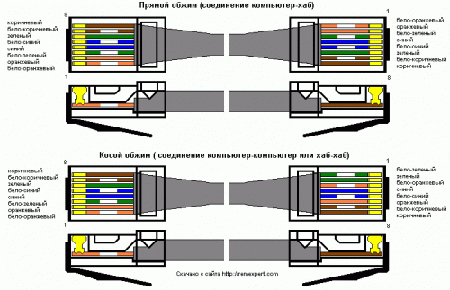

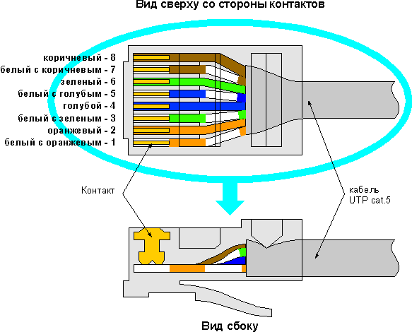

Предпроектное обследование

Цель предпроектного обследования состоит в определении комплекса мероприятий и разработке технических предложений с учетом сформированных типовых решений. По результатам обследования наши инженеры-проектировщики помогут Заказчику разработать грамотное техническое задание (ТЗ) на проектирование СКС.

Техническое задание (ТЗ) СКС

Требования заказчика составляют основу **технического задания (ТЗ) СКС** и являются тем первичным документом, с которого начинается работа по созданию структурированной кабельной системы. Кроме технических требований, на первых этапах работы по проектированию СКС в качестве исходной информации используются данные, полученные в процессе предпроектного обследования. Любое проектирование начинается с правильно написанного технического задания утвержденного заказчиком. От грамотно написанного ТЗ зависят сроки проектирования и выбор необходимого оборудования для строительства СКС, описанные в ТЗ.  
Состав проектной документации СКС регламентируется Постановлением Правительства Российской Федерации «О составе разделов проектной документации и требованиях к их содержанию» от 16.02.2008 г. № 87.

Проектная документация СКС (стадия «П»)

Грамотно разработанная концепция СКС и техническое задание дает основания для создания эскизного плана СКС – единого комплекса решений, предназначенного для обеспечения заданного режима эксплуатации СКС. Эскизный проект определяет оптимальную структуру СКС и трассу прокладки кабельных проводок, расположение и состав элементов телекоммуникационной инфраструктуры, представление о бюджете проекта, а также целый ряд других параметров, которые позволят облегчить выбор конкретных решений.  
Проектная документация СКС представляет собой текстовые и графические материалы, определяющие объемно-планировочные, конструктивные и технические решения для строительства или реконструкции (модернизации) СКС.  
Основой для разработки проекта СКС служат архитектурно-строительная, технологическая и инженерные части Проекта здания. Проект СКС ориентирован на использование максимально эффективных и хорошо зарекомендовавших себя оборудования и комплектующих материалов. Грамотное проектирование - это высокая скорость выполнения строительных работ и обслуживания СКС. Безошибочный расчет проекта – минимизация затрат на оборудование.

Рабочая документация СКС (стадия «Р»)

На следующем этапе разрабатывается рабочая документация СКС, которая используется на этапе строительства. Именно на этой стадии определяется ресурсоемкость процесса, объем строительных и монтажных работ, количества необходимого оборудования и материалов, а значит и итоговый бюджет проекта СКС.  
Рабочая документация СКС разрабатывается после утверждения предшествующей стадии проектирования. Цель работ на стадии "Р" состоит в подготовке точных чертежей, схем и таблиц, которыми будут руководствоваться монтажники при проведении работ по созданию СКС. Рабочая документация обеспечивает детальную привязку компонентов всех систем к объекту. Рабочая документация СКС содержит чертежи, таблицы соединений и подключений, планы расположения оборудования и проводок и другие документы.

Сметная документация СКС («СД»)

Разработка сметной документации является заключительным этапом проектирования структурированной кабельной системы и определяет полную стоимость оборудования, строительно-монтажных и пуско-наладочных работ.

Монтаж СКС

В соответствии с утверждённым Заказчиком проектом СКС и закупки необходимого оборудование производится **монтаж СКС**:

* организация коммутационного центра
* установка электрических щитов
* монтаж кабельных каналов
* размещение точек доступа
* установка розеток
* Прокладка кабелей

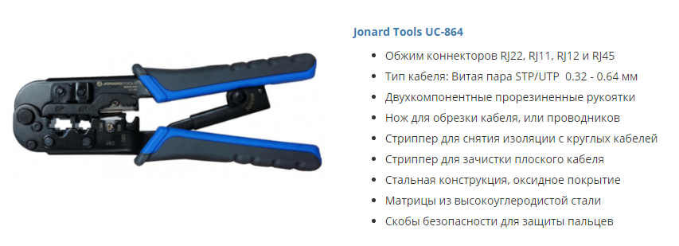  
Специалисты компании ГРИН ЭФФЕКТ оказывают полный спектр услуг по монтажу СКС.  
Накопленный, в данной области, опыт позволяет произвести монтаж и подключение СКС в кратчайшие сроки, в строгом соответствии с проектом и надлежащим качеством работ.

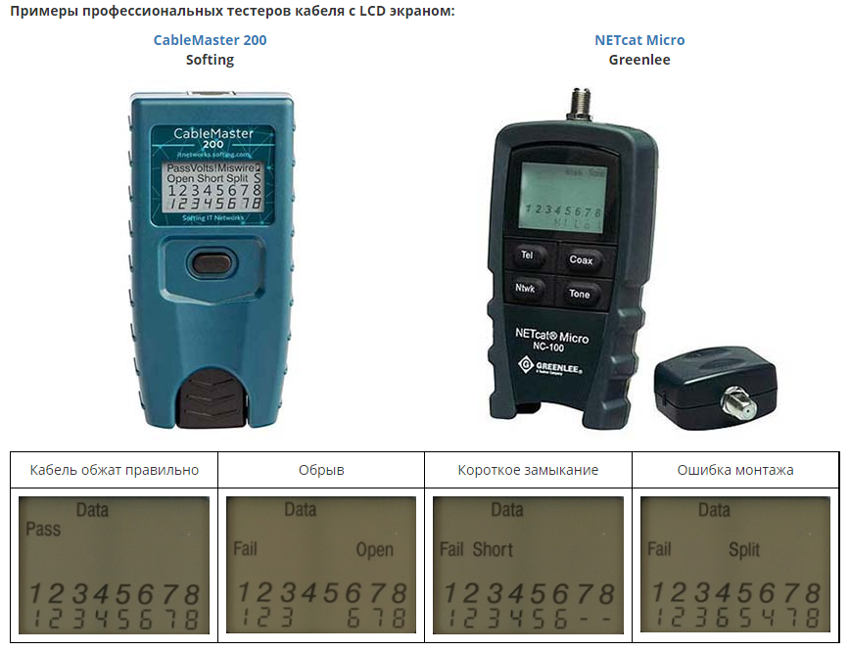

Принцип работы во многом зависит от типа изделия. Простейшие модели состоят из двух блоков — задающего и ответного. На первом расположен переключатель режимов и индикаторы. Второй тоже имеет световые индикаторы, позволяющие определить прозванивающийся проводник. Как правило, в каждый блок вмонтированы разъемы RJ11 и RJ45.

Чтобы проверить работоспособность витого провода таким инструментом необходимо действовать следующим образом:

* Обязательно убедитесь что кабель обжат коннекторами и готов к эксплуатации.
* Один конец провода вставляем в задающий блок, а другой — в ответный.
* Включаем инструмент.

Если все в порядке то сигнал будет проходить и загорятся индикаторы на каждом из модулей.

Отсутствие светового сигнала говорит о нарушении в работоспособности линии. В некоторых случаях даже необходима замена проверяемого отрезка провода.

Этот способ подходит для домашнего пользования, когда речь идет только об одном проводе. Если же нужно работать со сложной сетью, то необходимо прозвонить каждый участок. Некоторые простые приборы не имеют даже отдельных светодиодов для каждой жилы, а отражают информацию по парам. Продвинутые же установки покажут полную информацию о технических неисправностях.

10 правил при монтаже СКС

Запас кабеля в кроссовой. Запас кабеля в кроссовой позволяет проводить работы по переносу шкафов или стоек в помещении при возможной модернизации конфигурации стоек без перекладки кабельной системы здания. Запас кабеля желателен в размере 3-5 метров, либо отмеряется в размере «до дальнего конца помещения» + 2 метра в запас. Указанный запас кабеля аккуратно жгутируется и укладывается в задней части стойки или кроссового шкафа в виде 8-ки или кольца. При этом подвешивание такого кольца в 1 точке не допускается по причине высокой сдавливающей нагрузки на кабель в месте перетяжки и, как следствие, нарушение изоляции, перегиб кабеля меньше допустимого радиуса и ухудшения параметра NEXT и др. параметров, характеризующих качество СКС.

Протяжка кабеля через стены, перегородки, перекрытия. Указанные процедуры должны в обязательном порядке проводится через «гильзы», смонтированные в отверстиях. Это сохранит изоляцию кабеля и витых пар в пределах нормальных значений и не позволит увеличить затухание, отражение и перекрестные наводки на данных участках. По противопожарным нормам каждый такой переход должен быть загерметизирован противопожарной мастикой. При вертикальной протяжке кабеля необходимо предусмотреть крепление кабеля через каждые 1-1.5 метра, для избежания перегрузки кабеля в его верхней части и ухудшения его параметров. Максимальная нагрузка на кабель при растяжении составляет 11 килограмм (110Н). Дальнейшее увеличение снижает частотные и переходные характеристики кабеля, что затем отражается на тестах.

Маркировка кабеля. Если вы делаете сеть для 3х компьютеров, для Вас зачастую не имеет важности маркировка. Подергав за кабель, вы всегда найдете нужный. Но если у Вас проект на 50…100…1000 портов, тут без маркировки не обойтись. Виды маркировки при протяжке кабеля бывают следующими: несмываемый маркер с тонким наконечником, пластиковые самоклеящиеся этикетки. Преимущества маркера в данной ситуации в том, что его сложно содрать. Впитываясь в структуру изоляции кабеля, качественный маркер наносит устойчивую надпись, которую сложно удалить при протяжке через стены, перекрытия и др. Другим способом является нанесение на кабель кольцевых самоклеящихся меток, предварительно отпечатанных на лазерном принтере. Применение таких меток снижает трудозатраты при маркировке кабеля, но к наклейкам стоит относиться осторожнее, так как их возможно ободрать при прокладке, что в последствии может привести к прозвонке кабеля специальным поисковым тестером.

Нагрузка на кабель. При протяжке кабеля важно соблюдать и не превышать максимальную величину нагрузки на кабель в размере 11 килограмм или 110Н. Превышение этих значений приводит к изменению шага повивки кабеля и изменению параметров NEXT, FEXT, ACR и др. и возможному выходу характеристик кабеля за пределы норматива на заявленную производителем категорию, что не позволит провести сертификацию на категорию при ее проведении, либо привести к проблемам в ЛВС при не сертифицированной сети в случае малобюджетного монтажа.

Минимальный радиус изгиба при прокладке СКС составляет не менее:

внешних диаметров кабеля для 4-парных кабелей на основе не экранированной витой пары при эксплуатации;

8 внешних диаметров кабеля для 4-парных кабелей на основе не экранированной витой пары при монтаже;

8 внешних диаметров кабеля для 4-парных кабелей на основе экранированной витой пары при эксплуатации;

10 внешних диаметров кабеля для 4-парных кабелей на основе экранированной витой пары при монтаже;

10 внешних диаметров кабеля для многопарных кабелей на основе витой пары проводников при эксплуатации;

15 внешних диаметров кабеля для многопарных кабелей на основе витой пары проводников при монтаже.

Это ограничение налагается по причине того, что каждая пара и пары между собой имеют определенный индивидуальный шаг скрутки. За счет однородности этого показателя взаимная компенсация наводок так же имеет максимальное значение. При локальных изменениях в этой однородности возрастают наводки между парами и соответственно ухудшение параметра ACR (он фактически характеризует отношение полезного сигнала к уровню наводок)

Разделка кабеля. При разделке кабеля на коммутационной панели и на розеточных модулях очень важно соблюдать предельные длины разделки кабеля. Ограничение стандартов в области СКС как мирового ISO11801, так и TIA регламентируют расплетение пар при заделке не более 1/2 дюйма (12.7мм). Длинные проводники, конечно, монтировать удобнее, но мы же делаем качественную сеть, не так ли

Разведение проводников (568А или 568B?). Ответ тут прост. В РФ практически все сети делаются по 568В. Применение в рамках одной СКС одновременно нескольких стандартов категорически недопустимо.

Кабель. Кабели для СКС и ЛВС бывают двух типов: цельнотянутые и многожильные. Первые из них бывают цельномедными и омедненными, вторые, как правило, медные. Настоятельно не рекомендуем использовать омедненный кабель. Наша практика монтажа СКС и практика наших коллег показывает отрицательные результаты как при непоследственном тестировании, так и дальнейшее ухудшение качества со временем. Многожильный кабель используется для соединительных шнуров (т.н. патч-корд) и за счет своей гибкости обеспечивает большую долговечность при знакопеременных нагрузках. Кроме того многожильный кабель имеет худшие характеристики по затуханию по сравнению с цельнотянутым кабелем. Омедненный кабель имеет маркировку CCA(aluminium) или CCS(steel)

Соединительные шнуры. Как делаются соединительные шнуры? Обычно из остатков кабеля при протяжке. Правильно ли это? При несертифицированном монтаже возможно. Опыт показывает, что такие кабели вполне успешно работают до 1ГБит/с. Но если вам нужна гарантия до 25 лет от производителя — то необходимо использовать только фабричные кабели. И ни один из брендов в области СКС не продает коннекторы отдельно.

Настройка СКС

По завершению монтажа, СКС подвергается комплексному тестированию и настройки с целью проверки работоспособности системы и выявления дефектов. Результаты тестирования и настройки с пояснениями значений параметров и анализом качества структурированной кабельной системы предоставляются заказчику (пример отчёта тестирования на рисунке). После завершения всех работ и передачи документации заказчику, представителями исполнителя и заказчика производится осмотр объекта. В случае выполнения всех необходимых требований и задач, а так же соответствия техническому заданию объект сдаётся в эксплуатацию.

Обслуживание СКС (структурированной кабельной системы)

**Техническое обслуживание структурированной кабельной системы (ТО СКС)** проводится с целью обеспечения бесперебойной работы единой системы ИТ оборудования компании и постоянного доступа персонала к различным информационным сервисам.  
Обслуживание СКС реализуется путём диагностики состояния всех участков СКС, проведения измерений в кросс шкафах, обнаружения и устранения повреждений элементов СКС.

Техническое обслуживание СКС включает в себя:

* профилактические работы
* восстановительные работы.

Объёмы работ технического обслуживания СКС зависят от условий эксплуатации и состава оборудования.

Профилактические работы технического обслуживания СКС:

* проверка кроссового оборудования на предмет комплектности, наличия маркировок, внешних повреждений и условий эксплуатации
* восстановление повреждённой маркировки кроссового оборудования
* укладка кросс-шнуров в кабельные органайзеры
* диагностика портов СКС
* восстановление работоспособности повреждённых портов СКС
* предоставление Заказчику отчётов проведения технического обслуживания СКС и рекомендаций по реконструкции СКС

Диагностика портов СКС заключается в проведении измерений параметров портов СКС на соответствие параметров категорийности с использованием соответствующих сертифицированных контрольно-измерительных приборов с выдачей отчетов по всем измеряемым параметрам во всем диапазоне частот. Несоответствие портов СКС требованиям категорийности определяется по результатам диагностики портов.

Восстановительные работы технического обслуживания СКС:

* замена повреждённых кабелей
* восстановление поврежденного кроссового оборудования

Выявленные в результате профилактических работ неисправности устраняются Исполнителем в рамках обслуживания СКС. В зависимости от характера неисправности, принимается решение о выводе неисправного оборудования из использования и включения его в план текущего ремонта СКС, либо устранении дефекта на месте. Неисправности, на устранение которых требуются дополнительные работы и материальные ресурсы, устраняться после составления дефектной ведомости. Выявленные нарушения условий эксплуатации СКС сообщаются представителям Заказчика.  
  
График проведения работ ТО СКС разрабатывается и утверждается Заказчиком. По результатам проведения работ исполнитель предоставляет отчет, в который входят:

* таблица размещения портов СКС на объекте
* таблица кроссировок кроссового оборудования СКС
* акт измерений параметров портов СКС
* дефектную ведомость.

# Вывод

В результате данной работы я написал инструкции и рекомендаций по монтажу и настройке СКС в защищенном исполнении для ОССН «Astra Linux»

# Список использованных источников

1. Oracle VM VirtualBox [Электронный ресурс]. Режим доступа: <https://www.virtualbox.org/>
2. Astra Linux. Техническая поддержка [Электронный ресурс]. Режим доступа: <https://astralinux.ru/support/?cultureKey=>

Практическая работа №4 Аудит и диагностика АС, ОС и СКС

# Цель работы

Демонстрация работы межсетевого экрана и осуществления диагностики нагрузки ОССН

# Ход работы

Для начала переходим в настройку межсетевого экрана, это можно сделать через терминал Fly, введя команду gufw или можно перейти туда через панель управления

Мы можем настроить профиль экрана, задать статус, будут ли работать настройки, а также мы можем запретить, разрешить, отклонить, ограничить входящие или исходящие данные

Расскажем про каждую политику:

* Разрешить: разрешит трафик
* Запретить: запретить трафик
* Отклонить: запретит трафик и проинформирует о том, что он отклонен
* Ограничить: запретить трафик, если IP попытается установить несколько соединений

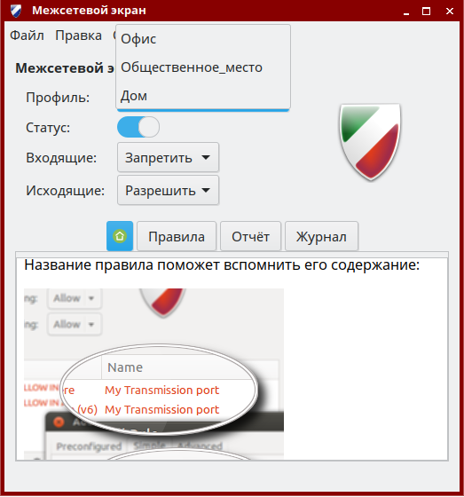

Также мы моем отслеживать каждое действие связанное с межсетевым экраном в журнале, это своего рода журнал безопасности, где мы можем видеть действия, которые совершались в и вне пользователя

В разделе отчет находится список приложений к определенным протоколам и портам, первоначально у нас выставлены два предложения, а именно:

Avahidaemon это система, обеспечивающая обнаружение сервисов в локальной сети. Это означает, что после подключения компьютера к локальной сети, мгновенно становятся доступными сетевые принтеры, появляется возможность увидеть, какие разделяемые ресурсы имеются в сети и так далее.

dhclient это программа-клиент, обеспечивающая передачу клиентам сведений необходимых для работы в сети TCP/IP, например его IP-адрес.

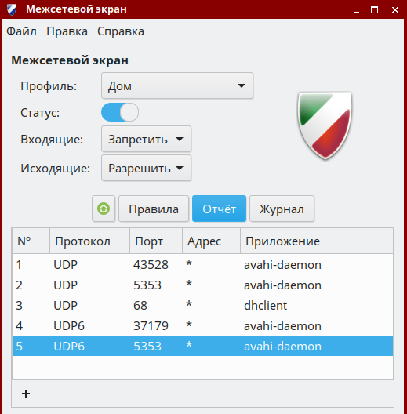

Дополнительно мы можем добавить еще приложения под определенные настройки

Расскажем про каждую настройку по порядку:

Имя – тут мы задаем определенное правило, о которых я расскажу позже

Вставить – тут мы указываем номер правила, которое необходимо вставить

Политика – тут мы указываем политику о которых я рассказывал ранее (запретить, разрешить, отклонить, ограничить)

Направление – тут мы можем выбрать в, из, оба, это нужно для того, чтобы обозначить, куда будет направлена политика

Интерфейс – Тут мы указываем интерфейс, можем выбрать все или же другие интерфейсы, расскажем про каждый из них:

Интерфейс eth0 - это Ethernet сетевая карта, которая имеет сетевые параметры: IP-адрес - 192.168.1.18, маску сети - 255.255.0.0 и MAC-адрес - 00:11:5b:91:25:3e. Значение RUNNING показывает, что в данный момент сетевой интерфейс eth0 работает.

Интерфейс lo является локальной петлёй, имеющей IP-адрес 127.0.0.1. Она предназначена для обеспечения сетевого доступа к компьютеру. В принципе, этот интерфейс не требует дополнительных настроек.

Журнал – тут у нас есть два выбора, либо вести журнал событий или нет

Протокол – это нам нужно для использования настроек на определенном протоколе, кратко о них:

UDP — это транспортный протокол пользовательских датаграмм из набора правил TCP/IP. Позволяет отправлять информацию (датаграммы) по IP-сети без предварительного установления соединения и создания специального виртуального канала или путей данных.

TCP — протокол управления передачей, который является стандартом связи для доставки данных и сообщений через сети. Это базовый стандарт, определяющий правила интернета и являющийся общим протоколом, используемым для передачи данных в средствах цифровой сетевой связи.

А далее мы указываем из ip и из протокола в ip и в протокол

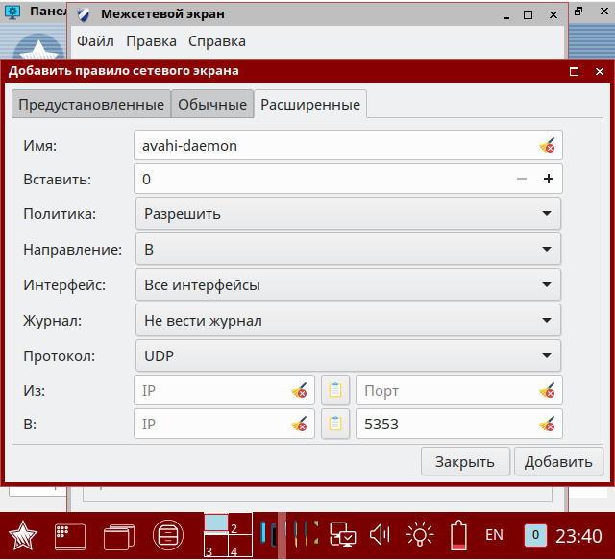

Также мы имеем раздел правила, где мы можем указывать правила пользователю на разные категории, подкатегории и приложения

Также кратко расскажем о работе с процессами на ОССН

Из консоли пользователя командой ps -efl | more выводим расширенный поигранный список исполняемых процессов

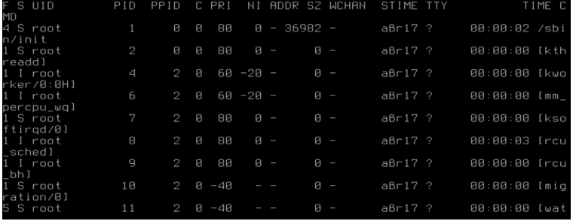

Вот значение основных колонок в выводе утилиты:

Рассмотрим детально:

**PID** — идентификатор процесса.

**USER** — пользователь, которому принадлежит процесс.

**PR** — приоритет процесса на уровне ядра.

**NI** — приоритет выполнения процесса от -20 до 19.

**VIRT** — общий объем (в килобайтах) виртуальной памяти (физическая память самого процесса; загруженные с диска файлы библиотек; память, совместно используемая с другими процессами и т.п.), используемой задачей в данный момент.

**RES** — текущий объем (в килобайтах) физической памяти процесса.

**SHR** — объем совместно используемой с другими процессами памяти.

**S**(сокр. от *«****S****TATUS»*) — состояние процесса:

**S** (сокр. от *«****S****leeping»*) — прерываемое ожидание. Процесс ждет наступления события.

**I** (сокр. от *«****I****dle»*) — процесс бездействует.

**R** (сокр. от *«****R****unning»*) — процесс выполняется (или поставлен в очередь на выполнение).

**Z** (сокр. от *«****Z****ombie»*) — зомби-процесс.

**%CPU** — процент используемых ресурсов процессора.

**%MEM** — процент используемой памяти.

**TIME+** — количество процессорного времени, потраченного на выполнение процесса.

**COMMAND**— имя процесса (команды).

Также в сочетании с основными символами состояния процесса (**S** от *«****S****TATUS»*) вы можете встретить и дополнительные:

   < — процесс с высоким приоритетом;

   N — процесс с низким приоритетом;

   l — многопоточный процесс;

   + — фоновый процесс;

   s — лидер сессии.

По типу: системные, демоны, пользовательские (тип процесса определяется по косвенным признакам, в частности, по имени),

Демоны - Это специальные типы фоновых процессов, которые запускаются при загрузке системы и остаются запущенными в виде служб, они не завершаются. Демоны запускаются как системные задачи, спонтанно. Тем не менее, пользователь может контролировать их через процесс init.

Cамый простой способ определить демона - это буква d в конце его названия. Вот небольшой список демонов, которые работают в вашей системе. Каждый демон создан для выполнения определённой задачи.

* **systemd** - основная задача этого демона унифицировать конфигурацию и поведение других демонов в разных дистрибутивах Linux.
* **udisksd** - обрабатывает такие операции как: монтирование, размонтирование, форматирование, подключение и отключение устройств хранения данных, таких как жесткие диски, USB флешки и т д.
* **logind** - небольшой демон, управляющий авторизацией пользователей.
* **httpd** - демон веб-сервера, позволяет размешать на компьютере или сервере веб-сайты.
* **sshd** - позволяет подключаться к серверу или компьютеру удалённо, по протоколу SSH.
* **ftpd** - организует доступ к компьютеру по протоколу FTP для передачи файлов.
* **crond** - демон планировщика, позволяющий выполнять нужные задачи в определённое время.

Обычно новый процесс создается уже существующим процессом, который делает в памяти свою точную копию. Дочерний процесс получает то же окружение, что и его родительский процесс, отличается только номер ID.

Есть два распространенных способа создания нового процесса в Linux:

С помощью функции System(). Этот способ сравнительно прост, однако неэффективен и создает определенные риски с точки зрения безопасности.  
2. С помощью функций fork() и exec() - более продвинутая техника с точки зрения гибкости, скорости и безопасности.

Поскольку Linux - многопользовательская система, и различные пользователи могут одновременно запускать разные программы, каждый запущенный экземпляр программы должен получать уникальный идентификатор от ядра системы.  
Программы идентифицируются по ID процесса (PID), а также по ID родительского процесса (PPID), поэтому процессы можно разделить на следующие категории:

Родительские процессы - это процессы, которые в процессе работы создают другие процессы.  
Дочерние процессы - это процессы, созданные другими процессами.

По состоянию S: (исполняющиеся - R или О, ожидающие записи на диск - D, ожидающие событий - S, приостановленные - Т, зомби - Z и т.д.),

В зависимости от различных обстоятельств состояние процесса во время работы может меняться. В Linux процесс может находиться в следующих состояниях:

Running (работа) - процесс работает (он является текущим процессом в системе) или готов к работе (ждет выделения ресурсов процессора).  
Waiting (ожидание) - в этом состоянии процесс ждет события, которое должно запустить его, или выделения системных ресурсов.  
Кроме того, ядро системы делит процессы в состоянии ожидания на два типа: перываемые процессы, состояние ожидания которых может быть прервано сигналом, и непрерываемые, состояние ожидания которых может быть прервано только аппаратным способом.  
Stopped (остановка) - в этом состоянии процесс останавливает работу, обычно после получения соответствующего сигнала. Например, процесс может быть остановлен для отладки.  
Zombie (зомби) - процесс мертв, то есть он был остановлен, но в системе осталась выполняемая им задача.

По текущему динамическому приоритету PRI (наименьшее значение у высокоприоритетных процессов),

В Linux все активные процессы имеют определенное значение приоритета (nice). Процессы с более высоким приоритетом обычно получают больше процессорного времени, чем процессы с более низким приоритетом.

Однако пользователь с привилегиями root может менять приоритет с помощью команд nice и renice.  
В выводе команды top столбец NI отображает значения nice для процессов.

По относительному приоритету N1.

Относительный приоритет буквально определяет, насколько «любезна» будет задача по отношению к остальным готовым к выполнению задачам при конкуренции за процессорное время освободившегося процессора. Наименее «любезным»с относительным приоритетом —20 (наивысшим) планировщик выделит большую долю процессорного времени, а наиболее «любезным», с приоритетом +19 (наинизшим) – меньшую.

В консоли суперпользователя (что бы перейти в режим суперпользователя, мы пишем sudo fly-term) запустите утилиту top для текущего контроля процессов. Утилита позволяет отобразить наиболее активные процессы (столько, сколько их помещается на экран) с достаточно полной информацией о них (для пользователя утилита представляет ограниченный набор выводимых параметров).

В случае, если у нас имеется не нужный процесс, мы можем удалить его, введя команду kill -9 (номер PID)

Также мы можем совершать проверку целостность, которая нам будет говорить о состоянии системы

# Вывод

В результате данной работы я продемонстрировал работу межсетевого экрана и осуществлял диагностику нагрузки на ОССН

# Список использованных источников

1. Oracle VM VirtualBox [Электронный ресурс]. Режим доступа: <https://www.virtualbox.org/>
2. Astra Linux. Техническая поддержка [Электронный ресурс]. Режим доступа: <https://astralinux.ru/support/?cultureKey=>

Практическая работа №5 Резервное копирование и восстановление работоспособности АС

# Цель работы

Демонстрация резервного копирования и дальнейшего архивирования файлов

# Ход работы

Краткие теоретические сведения

Прежде чем начать работу, надо ознакомиться с файловой системой, для этого я предоставлю картинку с самыми основными директориями

Директория = Каталог

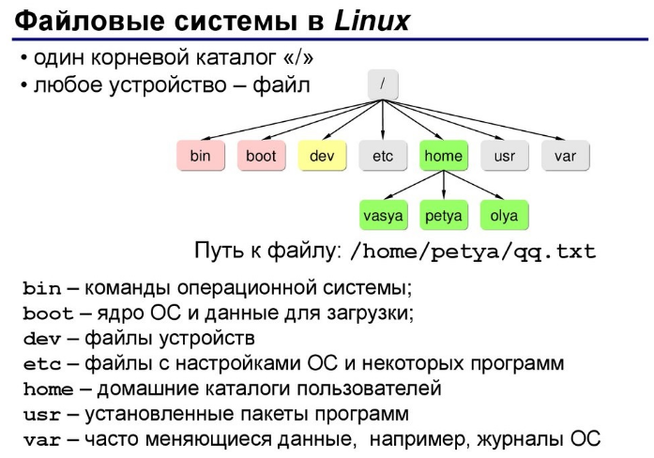

Есть также и другие каталоги, о всех каталогах я расскажу:

/ — корень

Главный каталог в системе. Здесь нет дисков, как в Виндовс. По большему счёту, это и есть файловая система Линукс. Адреса всех существующих файлов начинаются с корневой директории Linux, а дополнительные разделы подключаются к папкам корневого каталога.

Читать или менять содержимое в данном каталоге может лишь root-пользователь (user). Домашний каталог пользователя root — /root.

/bin — бинарные файлы пользователя

Содержит файлы исполняемого типа. Программы, с которыми можно работать в однопользовательском режиме и прочие утилиты, которые применяются, пока не подключён каталог /usr/.

/sbin — системные исполняемые файлы

Во-первых, как и в случае с /bin, содержатся исполняемые файлы, доступные на ранних этапах загрузки. Во-вторых, тут располагаются программы, выполняемые с правами суперпользователя, те же утилиты обслуживания и пр.

/etc

В этой папке Linux расположены конфигурационные файлы всех программ, которые установлены в системе. Также есть скрипты для запуска демонов, автозагрузки программ и т. п. Главное, что следует запомнить, — речь идёт о файлах по настройке и конфигурации.

/dev — файлы устройств

Как вы знаете, в операционной системе Linux «[всё есть файл](https://otus.ru/nest/post/1285/)». И различные внешние устройства тоже. В результате, любые подключённые микрофоны, клавиатуры, флешки и т. п. — это лишь файлы, которые находятся в каталоге /dev.

/proc — информация о процессах

Подсистема, которая динамически создаётся ядром. Содержит всю информацию о процессах, которые запущены в реальном времени. Тут можно найти данные об использовании системных ресурсов и получить другую информацию о системе.

/var — переменные файлы

Речь идёт о файлах, которые часто меняются — это базы данных, кеши, системные журналы и пр. Следует подробнее рассмотреть каталог Linux из папки /var/: • /var/log — файлы логов; • /var/lib — базы данных; • /var/lock — файлы блокировок; • /var/mail — почта; • /var/spool — принтер, печать; • /var/run — pid процессов.

/tmp

В данном каталоге располагаются временные файлы, которые созданы пользователями (users), программами или системой. Любой пользователь имеет права записи в данную директорию. При перезагрузке компьютера они удаляются.

/usr — программы пользователя

Этот каталог является самым большим и имеет много функций. Вкратце рассмотрим его структуру: • /usr/bin/ — исполняемые файлы (графические редакторы, браузеры, плееры — не используются при загрузке системы); • /usr/sbin/ — бинарные файлы программ, предназначенных для системного администрирования (выполняются с правами суперпользователя); • /usr/lib/ — библиотеки для программ из /usr/sbin либо /usr/bin; • /usr/local — файлы пользователя (программы, библиотеки и настройки, созданные пользователем).

/home — домашняя папка

Linux директория пользователей, где содержатся домашние каталоги всех пользователей. В данных каталогах пользователи хранят личные файлы, программные настройки и пр. Аналогия с Windows — папка на диске C. Но тут есть разница: home располагается на отдельном разделе, в результате чего при переустановке системы все данные и настройки сохраняются.

/boot — файлы загрузчика

Linux директория, где содержатся файлы, связанных с загрузчиком системы (ядро vmlinuz, образ initrd и пр.).

/lib — системные библиотеки

Тут располагаются файлы системных библиотек.

/opt — дополнительные программы

Эта папка Linux включает в себя установленные проприетарные программы, драйвера либо игры, то есть софт, созданный производителем в качестве отдельных исполняемых файлов.

/mnt — монтирование

Сюда сисадмины монтируют внешние либо дополнительные файловые системы Linux.

/media — съемные носители

Монтируются подключаемые внешние накопители — оптические диски, USB-устройства.

/srv — сервер

Файлы сервисов и серверов. Как пример — web-сервер Apache.

/run — процессы

Каталог включает в себя PID-файлы процессов, однако в отличие от /var/run, он располагается в TMPFS, в результате чего всё удаляется после перезагрузки.

/sys — информация о системе

Каталоги Linux в этой папке предназначены для получения информации от ядра о системе. По сути, речь идёт о файловой системе, организованной ядром и позволяющей просматривать и менять множество параметров системной работы, ту же работу swap и много чего ещё.

Приступим к работе

Перед тем, как начать работу, нам необходимо зайти на суперпользователя root, это необходимо, для выполнения данной работы, расскажу кратко про суперпользователя:

root или суперпользователь — это специальный аккаунт и группа пользователей в UNIX-подобных системах с идентификатором UID 0 (User IDentifier), владелец которого имеет право на выполнение всех без исключения операций.

Суперпользователь UNIX-систем имеет логин «root» только по умолчанию и легко переименовывается при необходимости.

Перейдя на суперпользователя, мы можем совершить операцию резервного копирования, но прежде мы заходим в директорию /tmp (с помощью команды cd /tmp), чтобы произвести копирование файлов в эту директорию, в данной директории располагаются файлы пользователя, по желанию мы можем производить копирования в другие директории, после перехода в /tmp, мы вводим команду tar cvf /tmp/confbackup.tar /etc

Если перевести команду на человеческий язык, мы создаем архив с помощью tar, затем мы выбираем нужные опции, в нашем случае это cvf, указываем путь, в нашем случае это tmp/confbackup.tar в котором сразу будет создан архив и затем указывается содержимое каталога /etc, то есть файлы каталога etc будут перенесены в каталог tmp сразу в архиве, чтобы было понятнее снизу я напишу всю информацию об операциях:

Tar - это стандартная утилита, с помощью которой выполняется архивирование файлов Linux.

Основные опции:

confbackup – это резервное копирования конфигурационных файлов

confrestore – это восстановление конфигурационных файлов

Далее мы проверяем, все ли у нас сработало и посмотрим на их размер, введя команду ls -lh /tmp/confbackup.tar /etc

Опять же я все объяснил раннее, единственное что тут появляется, это команда ls -lh, она, по сути, показывает файлы, но при наших опциях она выводить подробный список, в котором будет отображаться владелец, группа, дата создания, размер и другие параметры и выводить размеры папок в удобном для чтения формате, также расскажу про все опции команды ls:

Основные опции:

Посмотрим создался ли у нас архив

Также мы можем произвести сжатие архива c подробным режимом, что позволит нас уменьшить размер архива, при этом не изменяя сами файлы.

Для этого вводим команду gzip -v *.tar (то же самое мы можем сделать и с помощью команды bzip2 -v *.tar), но прежде нам надо обязательно быть в категории /tmp

Основные опции gzip:

Посмотри же, что у нас получилось с помощь команды ls -lh *tmp*

Только в данном случае нам покажет ток подробную информацию архивов

Как мы видим размер архива уменьшился.

Чтобы отмените сжатие существующих архивов и сразу же посмотри архив.

И под конец, в случае если ваша ОС сбросится, то можно ее восстановить через главное меню загрузки, у вас будет выбор графической установки ОС, установки или ее режим восстановления

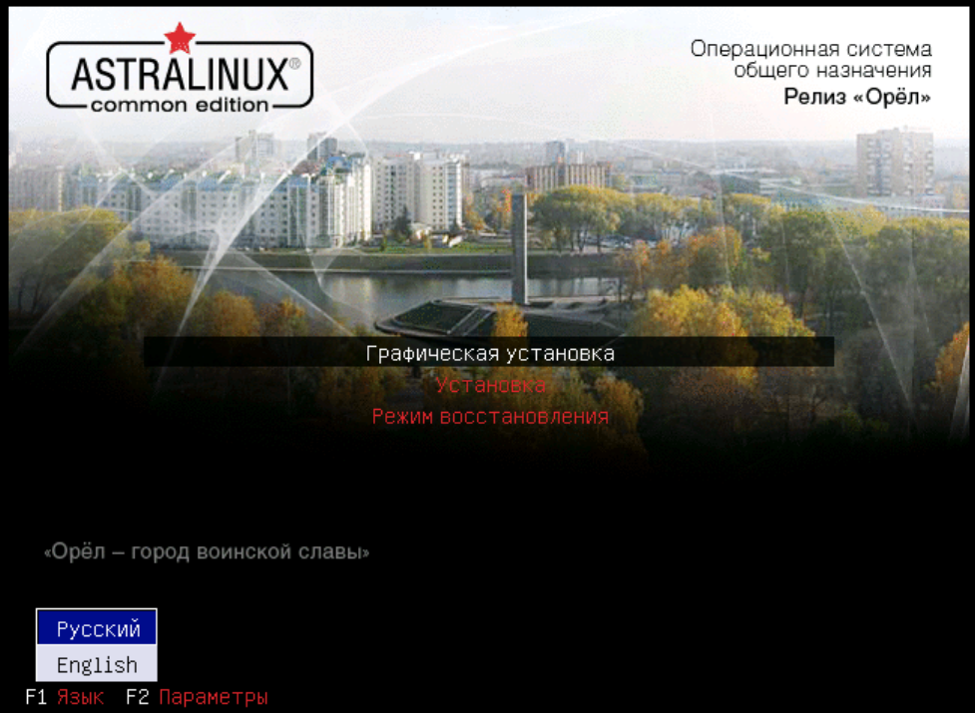

# Вывод

В результате данной работы я продемонстрировал резервное копирование файлов и их архивацию и сжатие.

# Список использованных источников

1. Oracle VM VirtualBox [Электронный ресурс]. Режим доступа: <https://www.virtualbox.org/>
2. Astra Linux. Техническая поддержка [Электронный ресурс]. Режим доступа: <https://astralinux.ru/support/?cultureKey=>

Практическая работа №6 Отчетная документация. Виды, правильности заполнения

# Цель работы

Написание отчетной документации по техническому обслуживанию и ремонту компьютерной сети.

# Ход работы

ГОСТ 18322-2016.

МЕЖГОСУДАРСТВЕННЫЙ СТАНДАРТ. СИСТЕМА ТЕХНИЧЕСКОГО ОБСЛУЖИВАНИЯ И РЕМОНТА ТЕХНИКИ

ГОСТ 24.206-80. СИСТЕМА ТЕХНИЧЕСКОЙ ДОКУМЕНТАЦИИ НА АСУ. ТРЕБОВАНИЯ К СОДЕРЖАНИЮ ДОКУМЕНТОВ ПО ТЕХНИЧЕСКОМУ ОБЕСПЕЧЕНИЮ

ГОСТ 19.508-79. Единая система программной документации РУКОВОДСТВО ПО ТЕХНИЧЕСКОМУ ОБСЛУЖИВАНИЮ Требования к содержанию и оформлению

1. **ТЕРМИНЫ И ОПРЕДЕЛЕНИЯ**

1.1 **Программный продукт (Продукт)**- операционные системы Astra Linux  (Astra Linux Special Edition, Astra Linux Common Edition), программный комплекс средств виртуализации "Брест" (ПК СВ "Брест") и его расширения.

1.2 **Правообладатель**- разработчик и обладатель исключительных прав на Продукт - ООО "РусБИТех-Астра".

1.3 **Техническая поддержка** - обеспечиваемые Правообладателем консультации по установке, настройке Продукта, предоставление обновлений и иные действия, предусмотренные в настоящем Положении.

1.4**Сертификат на техническую поддержку (Сертификат)** - документ, предоставляющий Пользователю право на получение Технической поддержки в определённом объеме, в сроки и на условиях, указанных в договоре и настоящем Положении.

1.5**Пользователь:** лицо, обладающее Сертификатом на техническую поддержку Продукта.

1.6**Служба технической поддержки (СТП)** - подразделение Правообладателя, обеспечивающее предоставление Технической поддержки.

1.7**Запрос** - обращение Пользователя в СТП, содержащее описание проблемы, связанной с Продуктом, или обращение за консультацией по Продукту.

1.8**Портал технической поддержки (Портал)** - web-ресурс, на котором Пользователь регистрирует Запросы, отслеживает их статус и получает информацию по Продукту.

1.9**Время реакции** - время, отсчитываемое с момента регистрации Запроса, в течение которого технический специалист гарантированно возьмет его в работу и либо предоставит ответ, либо запросит уточняющую информацию, необходимую для решения вопроса.

1.10**Уровень поддержки** - набор услуг Технической поддержки, включающий в себя перечень допустимых категорий вопросов, время реакции и каналы приема Запросов в соответствии с настоящим Положением.

1.11**Документация** - руководства и инструкции, размещенные в "Справочном центре", на установочном диске, лицензионные соглашения с конечными пользователями, дополнительные материалы, опубликованные на официальных ресурсах Правообладателя, и любая другая распространяемая как в печатной, так и в электронной форме информация, которая в отдельности или в совокупности с другой документацией определяет правила эксплуатации разрабатываемого и выпускаемого Продукта и (или) отражает сведения, удостоверяющие гарантированные значения основных параметров и характеристик (свойств) Продукта, а также гарантии и сведения по его эксплуатации в течение установленного срока службы.

1.12**"Справочный центр"** - web-ресурс Правообладателя, на котором расположена дополнительная информация о Продукте, включающая шаблоны типовых документов, инструкции, руководства по настройке, эксплуатации, работе с Продуктом.

1.13 **ALP** (Astra Linux Portable) - образ операционной системы специального назначения Astra Linux Special Edition, записанный на портативное USB-устройство. В качестве рабочего места можно использовать любой компьютер и при этом на него не нужно устанавливать ОС. [Подробнее](https://astralinux.ru/news/category-news/2020/astra-linux-portable-%E2%80%94-zashhishhennoe-portativnoe-rabochee-mesto-na-baze-os-astra-linux/)

1. **ПОРЯДОК ИСПОЛЬЗОВАНИЯ УСЛУГ ТЕХНИЧЕСКОЙ ПОДДЕРЖКИ ПО СЕРТИФИКАТУ**

2.1 С даты получения Сертификата и в течение его срока действия Пользователь имеет право регистрировать Запросы на Техническую поддержку в соответствии с Сертификатом и настоящим Положением.

2.2 Пользователь может использовать свое право на Техническую поддержку по оплаченному Сертификату исключительно в отношении Продукта, используемого на основании действующего лицензионного договора.

2.3 Пользователь может использовать свое право на Техническую поддержку по оплаченному Сертификату исключительно в рамках указанного в Сертификате числа экземпляров Продукта и только относительно того экземпляра Продукта, для которого приобретен данный Сертификат.

2.4 Пользователь не может получать услуги Технической поддержки по Сертификату более высокого уровня в отношении экземпляров Продукта, для которых приобретен Сертификат более низкого уровня.

2.5 Правообладатель имеет право привлекать к обеспечению Технической поддержки третьих лиц. Ответственность за действия третьих лиц перед Пользователем несет Правообладатель.

2.6 Правообладатель имеет право контролировать соблюдение Пользователем требований, перечисленных в настоящем Положении.

1. **УРОВНИ ТЕХНИЧЕСКОЙ ПОДДЕРЖКИ**

**Условия обслуживания:**

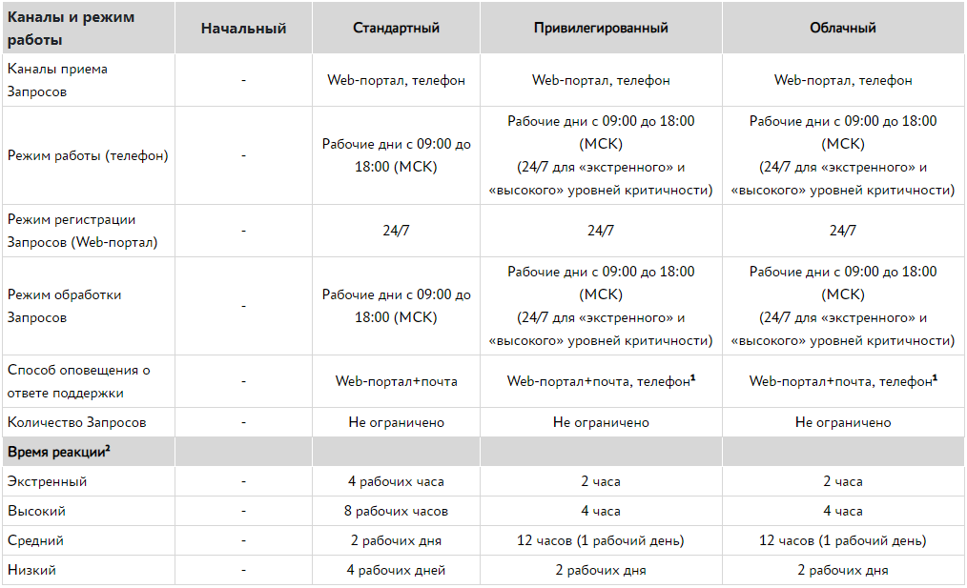

Оповещение приходит автоматически на почту. При необходимости оповещения по телефону необходимо указать контактное лицо, телефон и доступное время.

С.м. пункт**5. Степени критичности Запросов**

**Уровни обслуживания:**

3.1 Справочный центр - типовые решения, инструкции по настройке программ и компонентов Продукта.

3.2 База знаний - библиотека,содержащая информацию о ранее решенных инцидентах.

3.3**²** Доступ к системе отслеживания ошибок (Bug tracker) - регистрация и отслеживание статусов ошибок, обнаруженных в работе Продукта.

3.4 Личный кабинет - предоставление доступа к сервису "Личный кабинет" с возможностью добавлять учетные записи для доступа к Порталу технической поддержки и настройки уведомлений (видов сообщений, отправляемых на электронную почту).

3.5 Тикет-система - Портал технической поддержки, на котором Пользователь регистрирует Запросы, отслеживает их статус и получает информацию по Продукту.

3.6 Доступ к оперативным обновлениям (обновления безопасности) - нейтрализация угроз эксплуатации и уязвимостей Продукта.

3.7 Доступ к очередным (плановым) обновлениям Продукта - в Личном кабинете предоставляется доступ к очередным (плановым) и оперативным обновлениям Продукта.

3.8 Возможность перехода на очередное обновление Продукта - услуга доступна при наличии активного сертификата на техническую поддержку.

3.9 Консультации по установке Продукта - вопросы, связанные с установкой Продукта и его компонентов в рамках эксплуатационной документации.

3.10 Консультации по настройке Продукта - вопросы, связанные с настройкой Продукта и его компонентов в рамках эксплуатационной документации.

3.11 Моделирование проблемных ситуаций на тестовом стенде СТП при наличии технической возможности - воспроизведение проблем на тестовом стенде СТП при наличии технической возможности и пошаговой инструкции по воспроизведению.

3.12 Удаленное подключение к системе Пользователя для решения Запроса - подключение сотрудника СТП к стенду Пользователя для диагностики и выполнения действий для решения Запроса. Для удаленного подключения могут быть использованы Ассистент, AnyDesk, TeamViewer.

3.13 Консультации по функционированию Продукта в гетерогенных сетях - вопросы по функционированию основных сервисов и служб в гетерогенных сетях. Например, взаимодействие с контроллерами доменов, сетевое взаимодействие, аутентификация, передача файлов, печатающие устройства.

3.14**³** Консультации по установке программного обеспечения технологических партнеров - помощь в установке стороннего программного обеспечения при условии подтвержденной совместимости с Продуктом в рамках программы Ready for Astra Linux.

3.15 Анализ совместимости оборудования с Продуктом по предоставленной спецификации - поддержка оборудования гарантируется, только если оно прошло программу поддержки производителей оборудования и программного обеспечения Ready For Astra Linux, при этом прогноз совместимости оборудования с Продуктом можно сделать на основании его спецификации.

3.16 Решение вопросов, связанных с совместимостью оборудования, при наличии технической возможности - набор действий, направленных на обеспечение совместимости оборудования Пользователя с Продуктом или его компонентами, разработка инструкций и рекомендаций по настройке и эксплуатации данного типа оборудования.

3.17 Сборка драйверов для оборудования - сборка драйверов для оборудования под определенную версию Продукта при наличии исходных кодов (возможность сборки драйвера рассматривается СТП).

3.18 Предоставление стандартного ISO-образа ALP - Стандартный ISO-образ Astra Linux предоставляется по запросу. Также можно самостоятельно создать ISO-образ на базе, используемой Astra Linux, и записать на съемный USB-носитель.

3.19 Построение индивидуального ISO-образа ALP - Возможность заказать преднастроенный ISO-образ Astra Linux с необходимым дополнительным ПО через СТП. Для этого необходимо иметь дистрибутивы требуемого ПО (с подтвержденной совместимостью) и лицензии на право его использования.

3.20 Выделенный менеджер - персональный менеджер, курирующий решение Запросов. Обращаться к нему напрямую можно в рабочие дни с 09:00 до 18:00 МСК.

3.21**\*** Проектирование инфраструктуры и внедрение - консультации в отношении проектирования инфраструктуры и внедрения решений.

**¹"**Облачная" поддержка не взаимозаменяема другими типами поддержки и распространяется только на Продукцию приобретаемою через облачных провайдеров.

**²**Bug Tracker могут использовать Пользователи, когда-либо зарегистрированные в системе, в том числе при отсутствии действующего сертификата на техническую поддержку. При создании багов через Bug Tracker, не гарантируется их обработка с каким либо SLA.

**³**Консультации оказываются исключительно по установке, но не по настройке или использованию ПО партнеров (помощь по этим вопросам можно получить у вендоров ПО).

**\***Услуги доступны по отдельному договору.

1. **ДОПОЛНИТЕЛЬНЫЕ УСЛОВИЯ**

4.1 При поступлении Запроса, содержащего описание нескольких проблем, он может быть разделен на несколько Запросов с разными степенями критичности.

4.2 Служба технической поддержки предоставляет консультации только по установке и настройке программ, входящих в состав Продукта. Исключение - случаи, указанные в пункте 3.14.

4.3 Правообладатель не несёт ответственности за установленную и настроенную систему, на которой будут предоставляться услуги технической поддержки, а также за техническое состояние оборудования.

4.4 Консультации в отношении проектирования инфраструктуры и внедрения решений возможны по отдельному договору.

4.5 Правообладатель не оказывает помощь в разработке программного обеспечения без заключения соответствующего договора.

4.6 При необходимости Правообладатель запрашивает дополнительную информацию о конфигурации программного обеспечения, оборудования, сети и др.

4.7 При необходимости Правообладатель имеет право запросить воспроизведение проблемы на стенде с предоставлением доступа для сотрудника СТП.

4.8 Особенности оказания консультаций по Продуктам

4.8.1 Консультации по вопросам эксплуатации СУБД PostgreSQL ограничиваются первичной настройкой.:

* создание и запуск кластера;
* создание и разграничение доступа к БД;
* создание пользователей и ролей;
* мандатное и дискретное управление доступом к информации.

4.8.2 В рамках оказания услуг технической поддержки для заказчиков ПК СВ "Брест" консультации по вопросам эксплуатации следующих программных средств и технологий ограничиваются первичной настройкой:

* контроллеры домена;
* кластерные, сетевые файловые системы и распределенные кластеры хранения данных;
* web-сервисы и сервисы балансировки запросов;
* сетевые технологии: сегментирование, отказоустойчивость, маршрутизация и др;
* СУБД PostgreSQL.

4.9 В рамках Технической поддержки Правообладатель не предоставляет консультации:

* по вопросам диагностики инцидентов информационной безопасности;
* по модифицированным программным пакетам, в том числе по продукту с ядрами не из состава дистрибутива или измененными системными библиотеками;
* по проблемам, связанным с функционированием каналов связи;
* по проблемам, связанным с серверными компонентами (по сертификату технической поддержки для рабочей станции). Исключение составляют продукты с сертификатами МО РФ;
* по проблемам, связанным с использованием ПО Wine;
* по вопросам, не описанным в Документации (по стандартному сертификату технической поддержки);
* по разработке таких решений автоматизации процессов, как написание скриптов и сценариев, при этом может быть рассмотрено альтернативное решение с помощью встроенного функционала Продукта;
* по проблемам, связанным с функционированием Продукта в гетерогенных сетях, установкой и настройкой программного обеспечения технологических партнеров (по стандартному сертификату технической поддержки).

4.10 Решение вопроса по телефону во время обращения возможно, если для подготовки ответа не нужны дополнительные время и информация. Если для решения вопроса Пользователя требуются log-файлы или другие данные, которые нет возможности или сложно корректно и в полном объеме сообщить по телефофну, Пользователю необходимо создать Запрос на Портале. Если по каким-либо причинам Пользователь не может это сделать, сотрудник СТП заводит запрос от имени Пользователя;

* срок подготовки ответа соответствует степени критичности обращения и уровню Технической поддержки;
* если ответ предполагает объёмный текст, то он предоставляется на Портале в виде комментария к Запросу.

**4.11 При необходимости можно заключить договор на индивидуальную поддержку с дополнительным набором сервисов.**

1. **СТЕПЕНИ КРИТИЧНОСТИ ЗАПРОСОВ**

Степень критичности задается Пользователем при регистрации Запроса через Портал.

СТП оставляет за собой право изменять степень критичности в процессе работы над Запросом.

Срок автоматического закрытия Запроса, по которому Пользователь не проявляет активности, - 14 рабочих дней.

Правообладатель оставляет за собой право вносить корректировки в настоящее Положение, в связи с чем Пользователь обязуется отслеживать его изменения на официальных ресурсах Правообладателя.

Актуальное положение о Технической поддержке доступно на сайте Правообладателя: <https://astralinux.ru/support>.

**Договор на техническое обслуживание оборудования N ____**  
  
г. _ ____ 201_ г.  
Общество с ограниченной ответственностью "______", далее именуемое "Заказчик", в лице генерального директора __________________, действующего на основании протокола общего собрания участников ___________________________ и в соответствии с Уставом, с одной стороны и  
общество с ограниченной ответственностью "___________", далее именуемое "Исполнитель", в лице первого заместителя генерального директора _________________, действующего на основании доверенности _________________., совместно в дальнейшем именуемые "Стороны", заключили настоящий договор (далее - Договор) о нижеследующем:  
  
**1. Предмет Договора**  
  
1.1. Исполнитель обязуется по заданию Заказчика оказывать услуги по техническому обслуживанию производственного оборудования, а Заказчик - вносить за это плату.  
1.2. Индивидуальные признаки объектов технического обслуживания определены в Приложении N 1 к Договору ("Перечень объектов технического обслуживания").  
1.3. Исполнитель оказывает следующие виды услуг по техническому обслуживанию производственного оборудования:  
1.3.1. Проведение плановых профилактических услуг:  
1.3.1.1. Внешний осмотр.  
1.3.1.2. Очистка узлов от загрязнений (в зависимости от степени загрязнений).  
1.3.1.3. Проверка и протяжка креплений конденсаторно-компрессорного блока, воздухоохладителя, конденсатора, трубопроводов, хомутов, бандажей, целостности теплоизоляции и ограждений.  
1.3.1.4. Проверка и подтяжка болтовых и фланцевых соединений и сальниковых уплотнений.  
1.3.1.5. Проверка и подтяжка электрических соединений, состояния подводящих, кабелей, ТЭНов, заземления, целостности предохранителей. Проверка работы соленоидов линий жидкости и разгрузки.  
1.3.1.6. Проверка работы вентиляторов воздухоохладителя, конденсатора и обдува головок цилиндров.  
1.3.1.7. Проверка, настройка и тестирование электронных и электромеханических термостатов, микропроцессоров, прессостатов, реле времени, реле контроля, устройств защиты и автоматики.  
1.3.1.8. Проверка и настройка регуляторов давления, производительности, электронных или механических ТРВ.  
1.3.1.9. Проверка состояния системы смазки и системы охлаждения. Проверка системы на наличие кислоты. Регулировка систем охлаждения и смазки.  
1.3.1.10. Проверка и регулировка работы запорной и регулирующей арматуры.  
1.3.1.11. Проверка состояния фильтров-осушителей, масляных, водяных и воздушных фильтров.  
1.3.1.12. Осмотр агрегата; электрические измерения параметров питающей сети: проверка настройки приборов автоматического управления и защиты.  
1.3.1.13. Проверка технического состояния, внутреннего монтажа и деталей.  
1.3.1.14. Замена или восстановление элементов, выработавших ресурс или пришедших в негодность.  
1.3.1.15. Притирка, смазка, подпайка элементов.  
1.3.1.16. Иные действия, указанные в паспорте на каждую единицу оборудования.  
1.3.2. Настройка параметров оборудования.  
1.3.3. Диагностика неисправностей.  
1.3.4. Проверка соответствия эксплуатации оборудования нормативным требованиям и технической документации на оборудование.  
1.3.5. Незамедлительное информирование Заказчика о выявленных критических ситуациях, связанных с нарушениями при эксплуатации или с иными факторами. Выдача рекомендаций по предотвращению подобных нарушений. Информирование о возможных последствиях таковых.  
1.4. Исполнитель оказывает услуги в месте фактического нахождения Заказчика по адресу: г. Москва, ул. Андреева, д. 7.  
  
**2. Качество услуг**  
  
2.1. Качество оказываемых Исполнителем услуг по техническому обслуживанию, периодичность и содержание услуг по каждой единице оборудования должны соответствовать требованиям, изложенным в паспорте и иной технической документации на каждую единицу оборудования.  
Подтверждением надлежащего (своевременного и в полном объеме) оказания услуг Исполнителем будет являться бесперебойность (безаварийность) функционирования оборудования в течение срока действия Договора.  
2.2. Если законом, иными правовыми актами или в установленном ими порядке предусмотрены обязательные требования к услугам, оказываемым по Договору, Исполнитель должен оказать услуги, соблюдая эти требования.  
  
**3. Цена услуг и порядок оплаты**  
  
3.1. Размер платы за месяц оказания услуг по техническому обслуживанию составляет 21 600 (двадцать одна тысяча шестьсот) руб., в том числе НДС 20% в сумме 3 600 (три тысячи шестьсот) руб. 00 коп.  
3.2. Заказчик обязуется производить оплату каждого периода технического обслуживания до 5-го числа текущего месяца.  
3.3. Расчеты по Договору осуществляются в безналичном порядке платежными поручениями.  
3.4. Обязательство Заказчика по оплате считается исполненным в момент зачисления денежных средств на корреспондентский счет банка Исполнителя.  
  
**4. Сроки и условия оказания услуг**  
  
4.1. Исполнитель обязуется приступить к оказанию услуг по техническому обслуживанию с 9 сентября 2019 г. и завершить их оказание 30 сентября 2020 г.  
4.2. Сроки оказания отдельных видов услуг:  
  
  
  
4.3. Принятие Исполнителем оборудования на техническое обслуживание и технической документации на оборудование оформляется актом, который подписывают обе Стороны. В нем указывается техническое состояние оборудования на момент приемки и перечень технической документации на оборудование, переданной Заказчиком Исполнителю. Срок передачи технической документации на оборудование и составления акта: 9 сентября 2019 г.  
4.4. Услуги по техническому обслуживанию внепланового характера оказываются Исполнителем на основании заявки Заказчика. Заявка на техническое обслуживание направляется Исполнителю:  
· нарочным;  
· по электронной почте, адрес: info@compandromeda.ru.  
Заявка на техническое обслуживание должна содержать:  
· указание на реквизиты Договора;  
· наименование объекта технического обслуживания;  
· индивидуальные признаки объекта технического обслуживания;  
· предполагаемые перечень и объем услуг по заявке;  
· описание неисправностей;  
· Ф.И.О., должность, подпись уполномоченного лица Заказчика.  
4.5. Исполнитель при поступлении внеплановых заявок на обслуживание обязан приступить к выполнению таковых в течение 24 часов.  
4.6. Исполнитель определяет технологию оказания услуг по техническому обслуживанию самостоятельно, соблюдая обязательные требования нормативных документов и технической документации на оборудование.  
4.7. Исполнитель обязуется соблюдать следующий режим оказания услуг по техническому обслуживанию: до открытия предприятия Заказчика для посетителей, с 7:00 до 11:00, в будние дни. Техническое обслуживание внепланового характера осуществляется в круглосуточном режиме без выходных дней.  
4.8. Допуск работников Исполнителя и субисполнителей на объект Заказчика:  
4.8.1. 9 сентября 2019 г. Исполнитель предоставляет Заказчику список работников Исполнителя, субисполнителей, участвующих в исполнении Договора, с указанием их Ф.И.О., должности, паспортных данных, специальности и квалификации. Заказчик обеспечивает оформление круглосуточных пропусков на срок действия договора для указанных лиц в течение одного рабочего дня с момента получения списка и передает их Исполнителю. Передача пропусков осуществляется по месту нахождения Заказчика.  
4.8.2. При необходимости внесения изменений в список лиц, участвующих в исполнении Договора, Исполнитель предоставляет Заказчику измененные данные. В течение двух рабочих дней с момента получения новых данных Заказчик обеспечивает оформление дополнительных пропусков и передает их Исполнителю. Передача пропусков осуществляется по месту нахождения Заказчика.  
4.9. Исполнитель обязан оказывать услуги на территории Заказчика с соблюдением правил внутреннего трудового распорядка, установленных Заказчиком, правил техники безопасности, пожарной безопасности, санитарных норм, охраны труда.  
4.10. Заказчик обязан оказывать Исполнителю необходимое содействие:  
4.10.1. Обеспечивать Исполнителю доступ к оборудованию и техническую возможность для оказания услуг по Договору, в том числе беспрепятственный ввоз и вывоз Исполнителем необходимого оборудования и инструментов.  
4.10.2. Эксплуатировать оборудование в соответствии с правилами, установленными в технической документации, инструкциях по эксплуатации. Проводить инструктаж и контроль персонала, участвующего в эксплуатации оборудования, и оперативный контроль над его работой.  
4.10.3. Подписывать все необходимые документы или давать необходимые мотивированные поправки, отказы и замечания по предоставленным документам.  
4.11. Материалы и оборудование для оказания услуг.  
4.11.1. Все материалы (в том числе запасные части), необходимые для оказания услуг по техническому обслуживанию, предоставляет Исполнитель.  
Заказчик оплачивает запасные части, стоимость которых превышает 2% от балансовой стоимости оборудования, в течение 10 рабочих дней с момента их установки на оборудование. Прочие материалы и запасные части Исполнитель предоставляет своими силами и за свой счет. Стоимость запасных частей Стороны согласовывают за один рабочий день до момента их предоставления Исполнителем.  
4.11.2. Все оборудование, необходимое для оказания услуг по техническому обслуживанию, предоставляет Исполнитель своими силами за свой счет.  
4.11.3. Риск случайной гибели или случайного повреждения объекта технического обслуживания, переданного Заказчиком для оказания услуг, несет Заказчик.  
4.12. Риск случайной гибели или случайного повреждения материалов, оборудования, предоставленных Исполнителем для оказания услуг, несет Исполнитель.  
4.13. Исполнитель вправе по своему усмотрению привлекать для оказания услуг по Договору третьих лиц (субисполнителей).  
4.14. Исполнитель вправе не приступать к оказанию услуг по техническому обслуживанию или приостановить начатый процесс оказания услуг в случаях, когда нарушение Заказчиком обязательств по Договору препятствует исполнению Договора Исполнителем, а также когда имеются обстоятельства, очевидно свидетельствующие о том, что исполнение указанных обязательств не будет произведено в установленный срок (ст. 328 ГК РФ). Исполнитель при наличии обстоятельств, указанных выше, вправе отказаться от исполнения Договора и потребовать возмещения убытков.  
  
**5. Приемка оказанных услуг**  
  
5.1. Факт оказания услуг Исполнителем и получения их Заказчиком должен быть подтвержден актом об оказании услуг по техническому обслуживанию, подписанным обеими Сторонами.  
5.2. Акт об оказании услуг по техническому обслуживанию должен составляться, подписываться и передаваться Исполнителем на подпись Заказчику ежемесячно в срок до 5-го числа месяца, следующего за отчетным.  
Заказчик обязан подписать и вернуть Исполнителю один экземпляр акта не позднее пяти рабочих дней с момента его получения либо передать Исполнителю мотивированный отказ от подписания акта.  
5.3. В акте об оказании услуг по техническому обслуживанию должны содержаться сведения:  
5.3.1. О фактических сроках проведения плановых профилактических услуг, диагностики и настройки оборудования.  
5.3.2. Результатах проверки соответствия эксплуатации оборудования нормативным требованиям и технической документации на оборудование.  
5.3.3. Выявленных критических ситуациях, рекомендациях по их предотвращению и возможных последствиях.  
5.3.4. Запасных частях, стоимость которых превышает 2% от балансовой стоимости оборудования, которые были предоставлены Исполнителем в отчетном периоде.  
5.4. В случае уклонения или немотивированного отказа Заказчика от подписания акта об оказании услуг, услуги по техническому обслуживанию, указанные в таком акте, считаются предоставленными Исполнителем и принятыми Заказчиком и подлежат оплате в соответствии с условиями Договора, а акт считается принятым Сторонами в редакции Исполнителя.  
  
**6. Ответственность сторон**  
  
6.1. В случае неисполнения или ненадлежащего исполнения своих обязательств по настоящему Договору Стороны несут ответственность в соответствии с действующим законодательством Российской Федерации и условиями настоящего Договора.  
6.2. Исполнитель несет перед Заказчиком ответственность за последствия неисполнения или ненадлежащего исполнения обязательств субисполнителем.  
6.3. Исполнитель несет ответственность за ненадлежащее качество предоставленных им материалов (в том числе запасных частей) и оборудования, а также за предоставление материалов (в том числе запасных частей) и оборудования, обремененных правами третьих лиц.  
6.4. Взыскание неустойки с Исполнителя.  
6.4.1. В случае нарушения Исполнителем любого из сроков оказания услуг Заказчик вправе потребовать взыскания пени в размере 0,1% от ежемесячной абонентской платы за каждый день просрочки.  
6.4.2. В случае утраты или повреждения Исполнителем объекта технического обслуживания Заказчик вправе потребовать уплаты штрафа в размере 50% от балансовой стоимости утраченного или поврежденного оборудования.  
6.5. Взыскание пени с Исполнителя за просрочку оказания услуг ограничивается суммой неустойки, которая не должна превышать 100% от ежемесячной абонентской платы, в том числе НДС.  
6.6. Взыскание неустойки с Заказчика.  
6.6.1. В случае просрочки внесения платежей по Договору Исполнитель вправе потребовать уплаты Заказчиком пеней в размере 0,1% от суммы задолженности за каждый день просрочки.  
6.6.2. В случае необеспечения Заказчиком доступа к объекту технического обслуживания Исполнитель вправе потребовать уплаты штрафа в размере 10% от ежемесячной абонентской платы.  
6.6.3. В случае нарушения Заказчиком срока передачи Исполнителю технической документации на оборудование, установленного п. 4.3 Договора, Исполнитель вправе потребовать уплаты Заказчиком пеней в размере 0,1% от ежемесячной абонентской платы за каждый день просрочки.  
6.7. Взыскание пеней с Заказчика ограничивается определенной суммой, не превышающей 100% от ежемесячной абонентской платы.  
6.8. Каждая из Сторон обязана возместить другой убытки, причиненные вследствие неисполнения или ненадлежащего исполнения своих договорных обязательств. Убытки возмещаются только в части, не покрытой неустойкой (пенями, штрафом).  
  
**7. Изменение и расторжение Договора**  
  
7.1. Договор может быть изменен или расторгнут по основаниям и в порядке, установленным действующим законодательством.  
  
**8. Разрешение споров**  
  
8.1. Все споры, возникающие между сторонами в рамках Договора или в связи с ним, подлежат передаче на разрешение в арбитражный суд в соответствии с правилами подведомственности и подсудности, установленными Арбитражным процессуальным кодексом РФ.  
8.2. До предъявления иска, вытекающего из Договора, сторона, которая считает, что ее права нарушены, обязана направить другой стороне письменную претензию.  
8.3. Сторона вправе передать спор на рассмотрение суда по истечении 15 календарных дней с момента получения претензии другой стороной.  
  
**9. Заключительные положения**  
  
9.1. Договор действует до 15 октября 2020 г.  
9.2. Заявления, уведомления, извещения, требования или иные юридически значимые сообщения, которые связаны с возникновением, изменением или прекращением обязательств, основанных на Договоре, должны направляться по адресу, указанному в Договоре в разделе "Адреса и реквизиты сторон", только одним из следующих способов:  
· нарочным (курьерской доставкой). Факт получения документа должен подтверждаться распиской стороны в его получении. Расписка должна содержать наименование получаемого документа и дату его получения, Ф.И.О. и подпись лица, получившего данный документ;  
· заказным письмом с уведомлением о вручении.  
9.3. Если иное не предусмотрено законом, все юридически значимые сообщения по Договору влекут для получающей их стороны наступление гражданско-правовых последствий с момента доставки соответствующего сообщения ей или ее представителю.  
9.4. Сообщение считается доставленным и в тех случаях, если оно поступило лицу, которому оно направлено, но по обстоятельствам, зависящим от него, не было ему вручено или адресат не ознакомился с ним.  
9.5. Перечень приложений к Договору.  
9.5.1. Приложение N 1 "Перечень объектов технического обслуживания".  
  
**10. Адреса и реквизиты сторон**  
Приложение N 1  
к Договору технического обслуживания  
N 15-19 от 06.09.2019  
  
**Перечень объектов технического обслуживания**  
Объекты, подлежащие техническому обслуживанию по Договору:  
Реквизиты и подписи сторон

Акт обследования.

Мы, нижеподписавшиеся, комиссия в составе, на основании приказа от ______

№____:

1. Начальник службы водоснабжения Ф.И.О.

2. Начальник участка Ф.И.О.

3. Начальник АХС Ф.И.О

4. Инженер по ремонту АХС Ф.И.О.

Произвели обследование Водопроводных сетей по ул. Виноградной d=250мм, на предмет

степени износа и технического состояния. Водопроводные сети по ул. Виноградной

стальные, Ду=250 мм, протяженность____ м.п., глубина заложения___, инв.№______,

19___г. ввода в эксплуатацию, суммарный процент износа ___%.

Установлено: водопроводные сети диаметром до 250 мм, трубы местами

чугунные, находятся в крайне изношенном состоянии, водопроводные колодцы размером

мене одного метра и больше части заиленные. Сети тупиковые, пожарные гидранты

отсутствуют. Анализ мониторинга АВР за 2015г. показал, что на данном участке было

____ повреждений на сетях водопровода, в т.ч. на участках между домами №№, что

привело к потери воды в размере 18 тыс.м³ с учетом АВР.

Вывод: считаем необходим произвести замену участка водопровода

протяженностью 50 м на участке между домами №№ на трубу того же материала и диаметра.

Начальник службы водоснабжения______________________ Ф.И.О.

Начальник участка____________________________________ Ф.И.О.

Начальник АХС______________________________________ Ф.И.О

Инженер по ремонту__________________________________ Ф.И.О.

# Вывод

В результате данной работы я написал отчетную документацию для ОССН «Astra Linux»

# Список использованных источников

1. Oracle VM VirtualBox [Электронный ресурс]. Режим доступа: <https://www.virtualbox.org/>
2. Astra Linux. Техническая поддержка [Электронный ресурс]. Режим доступа: <https://astralinux.ru/support/?cultureKey=>
3. ГОСТ 18322-2016. МЕЖГОСУДАРСТВЕННЫЙ СТАНДАРТ. СИСТЕМА ТЕХНИЧЕСКОГО ОБСЛУЖИВАНИЯ И РЕМОНТА ТЕХНИКИ <https://docs.cntd.ru/document/1200144954>
4. ГОСТ 24.206-80. СИСТЕМА ТЕХНИЧЕСКОЙ ДОКУМЕНТАЦИИ НА АСУ. ТРЕБОВАНИЯ К СОДЕРЖАНИЮ ДОКУМЕНТОВ ПО ТЕХНИЧЕСКОМУ ОБЕСПЕЧЕНИЮ <http://files.stroyinf.ru/Data2/1/4294752/4294752962.pdf>
5. ГОСТ 19.508-79. Единая система программной документации РУКОВОДСТВО ПО ТЕХНИЧЕСКОМУ ОБСЛУЖИВАНИЮ Требования к содержанию и оформлению. <https://docs.cntd.ru/document/1200007679>